APROBAT:
prin Ordinul
nr.176 din 05 octombrie 2018
Ministerul Finanțelor

DOCUMENTAŢIA STANDARD
pentru realizarea achiziţiilor publice
de lucrări

Obiectul achiziţiei: Lucrari de gazificare a com.Gotesti r-nul Cantemir

Cod CPV: 45231220-3
Autoritatea Contractantă: Primăria comunei Gotești, raion Cantemir

Procedura achiziţiei: Cerere a ofertelor de prețuri;

CAPITOLUL I INSTRUCŢIUNI PENTRU OFERTANŢI (IPO)

[Notă: nu se va modifica de către Autoritatea Contractantă]

SECȚIUNEA 1. DISPOZIȚII GENERALE

Scopul procedurii de achiziție
  - Autoritatea contractantă, emite Documentația de atribuire în vederea achiziționării serviciilor de proiectare și de lucrări, după cum este specificat în Fișa de Date a Achiziției (în continuare FDA) și în caietul de sarcini.
  - Numărul și tipul procedurii aplicate pentru atribuirea contractului de achiziţie publică de lucrări sînt specificate în punctul 1.3 din FDA.
  - Obiectul contractului de servicii de proiectare sau de lucrări şi codul CPVsînt specificate în punctele 1.2 și 1.5 din FDA.
  - Obiectul achiziției specificat în punctul 1.2. din FDA se consideră indivizibil, iar contractul se încheie pentru un obiectiv aparte.
  - Detaliile privind materialele grafice și părțile scrise, prin care sânt determinate soluții urbanistice, de sistematizare spațială, arhitecturale, constructive, tehnologice și alte soluții tehnice, precum și rezultatele calculelor și argumentării a soluțiilor adoptate sânt prezentate în caietul de sarcini.
  - Detaliile privind volumele de lucrări, caracteristicile tehnice şi alcătuirea elementelor constructive sînt prezentate în caietul de sarcini.

Principiile care stau la baza atribuirii contractului de achiziţie
2.1. Principiile care stau la baza atribuirii contractului de achiziţie publică de lucrări sânt:

libera concurenţă;

eficienţa utilizării fondurilor publice și minimizarea riscurilor autorităților/entițălilor contractante;

transparenţa;

tratamentul egal, imparțial și nedescriminatoriu în privința tuturor ofertanților și operatorilor economici;

protecția mediului;

respectarea ordinii de drept;

confidenţialitatea;

asumarea răspunderii în cadrul procedurilor de achiziţie publică.

Sursa de finanţare
  - În punctul 1.6 din FDA va fi specificată sursa de finanțare pentru plăţile contractului ce urmează a fi atribuit.
  - Autoritatea contractantă urmează să se asigure că la momentul inițierii procedurii de achiziții publice, mijloacele financiare sunt alocate și destinate exclusiv achiziției în cauză.

Legislația aplicabilă
  - Atribuirea contractului de achiziţie publică de servicii de proiectare și de lucrări se realizează în conformitate cu prevederile următoarelor acte normative în vigoare în Republica Moldova:
- Legea nr. 131/2015 privind achiziţiile publice;
- Regulamentul privind achiziţiile publice de lucrări.

Cheltuielile de participare la procedura de achiziție
  - Ofertantul suportă toate costurile legate de pregătirea şi înaintarea ofertei, iar autoritatea contractantă nu poartă nici o responsabilitate pentru aceste costuri, indiferent de desfăşurarea sau rezultatul procedurii de achiziție.
  - La depunerea ofertelor, operatorul economic după caz, va achita o taxă. Modul de achitare a taxelor precum şi cuantumul acesteia sânt stabilite de Guvern.
  - Achitarea taxei pentru depunerea ofertei se va efectua prin intermediul platformei de achiziții electronice prin care se depune oferta.

Limba de comunicare în cadrul licitaţiei
  - Oferta, Documentul Unic de Achiziții European (în continuare DUAE), documentele de atribuire, caietul de sarcini şi toată corespondenţa dintre ofertant şi autoritatea contractantă vor fi întocmite în limba de stat. Documentele justificative şi literatura de specialitate tipărită, care fac parte din ofertă, pot fi în altă limbă, cu condiţia ca acestea să fie însoţite de o traducere exactă a fragmentelor relevante în limba de stat.
  - Autoritatea contractantă poate specifica după caz, în punctul 1.11 din FDA posibilitatea depunerii ofertei și într-o altă limbă de circulație internațională.

Vizitarea amplasamentului
  - Autoritatea contractantă are obligaţia de a permite personalului sau agenţilor ofertantului să viziteze amplasamentul lucrării de construcţie sau obiectul supus proiectării.
  - Ofertantului i se recomandă să viziteze şi să examineze amplasamentul lucrării sau obiectul supus proiectării, inclusiv împrejurimile, şi să obţină toate informaţiile care pot fi necesare în vederea elaborării ofertei. În cadrul vizitei ofertantul îşi asumă riscul producerii unui eventual accident care s-ar putea solda cu moartea sau rănirea fizică a unei persoane şi/sau cu pierderea ori deteriorarea proprietăţii. Ofertantul va suporta orice eventuale cheltuieli, pierderi sau daune ca rezultat al vizitării amplasamentului lucrării.

Secţiunile Documentelor de atribuire
  - Documentele de atribuire includ toate secţiunile indicate mai jos şi trebuie citite în conjuncţie cu orice modificare conform punctului 9 din Instrucțiuni Pentru Ofertanți (în continuare IPO).
Capitolul I. Instrucţiuni pentru ofertanţi (IPO)
Capitolul II. Fişa de date a achiziţiei (FDA)
Capitolul III. Formulare pentru depunerea ofertei
Capitolul IV. Caiet de sarcini. Formularul de deviz nr.1 – lista cu cantitățile de lucrări.
Capitolul V. Contract-model.

Clarificarea şi modificarea documentelor de atribuire
  - Participantul care solicită clarificări asupra documentelor de atribuire va contacta autoritatea contractantă în scris, prin mijloace electronice de comunicare. Autoritatea contractantă va răspunde în scris, prin mijloace electronice de comunicare la orice cerere de clarificare, înainte de termenul-limită pentru depunerea ofertelor.
  - Pînă la expirarea termenului de depunere a ofertelor, autoritatea contractantă are dreptul să modifice documentaţia de atribuire fie din proprie iniţiativă, fie ca răspuns la solicitarea de clarificare a unui operator economic, prelungind, după caz, termenul de depunere a ofertelor, astfel încît de la data aducerii la cunoştinţă a modificărilor operate pînă la noul termen de depunere a ofertelor să rămînă cel puţin 50% din termenul stabilit iniţial.
  - În cazul în care operatorul economic nu a transmis solicitarea de clarificare în timp util, punînd astfel autoritatea contractantă în imposibilitate de a respecta termenele prevăzute la art. 34, alin. (4) din Legea nr. 131/2015 privind achizițiile publice, aceasta din urmă este în drept să nu răspundă.

Practicile de corupere şi alte practici interzise
  - Autoritățile contractante şi participanţii la procedura de achiziție vor respecta cele mai înalte standarde ale eticii de conduită în desfăşurarea şi implementarea proceselor de achiziţii, precum şi în executarea contractelor de achiziție publică.
  - În conformitate cu prevederile punctului 10.1 din IPO, în cazul în care autoritatea contractantă va depista că ofertantul a fost implicat în practicile descrise în punctul 10.4 din IPO în cadrul procesului de concurenţă pentru contractul de achiziţie publică sau pe parcursul executării contractului, aceasta:

va exclude ofertantul din procedura respectivă de achiziţie prin includerea lui în Lista de interdicţie, conform prevederilor Regulamentului cu privire la Lista de interdicție a operatorilor economici; sau

va întreprinde orice alte măsuri prevăzute în articolul 40 al Legii nr. 131/2015 privind achiziţiile publice.
  - În cazul în care, Agenția Achiziții Publice, în procesul de monitorizare a procedurilor de achiziții publice, constată că un operator economic a fost implicat în practicile descrise în punctul 10.4 din IPO,va raporta imediat organelor competente fiecare caz de corupere sau de tentativă de corupere comis de operatorul economic respectiv.
  - În vederea aplicării prevederilor acestui punct, nu se permit următoarele acţiuni în cadrul procedurilor de achiziţie şi executării contractului:

promisiunea, oferirea sau darea unei persoane cu funcţie de răspundere, personal sau prin mijlocitor, de bunuri sau servicii, sau a oricărui alt lucru de valoare, pentru a influenţa acţiunile unei alte părţi;

orice acţiune sau omisiune, inclusiv interpretare eronată, care, conştient sau din neglijenţă, induce în eroare sau tinde să inducă în eroare o parte pentru obţinerea unui beneficiu financiar sau de altă natură ori pentru a evita o obligaţie;

înţelegerea interzisă de lege, între două sau mai multe părţi, realizată în scopul coordonării comportamentului lor la procedurile de achiziţii publice;

deteriorarea sau prejudicierea, direct sau indirect, a oricărei părţi sau a proprietăţii acestei părţi, pentru a influenţa în mod necorespunzător acţiunile acesteia;

distrugerea intenţionată, falsificarea, contrafacerea sau ascunderea materialelor de evidenţă ale investigării, sau darea unor informaţii false anchetatorilor, pentru a împiedica esenţial o anchetă condusă de către organele de resort în vederea identificării unor practici descrise în punctul 10.3 din IPO; precum şi ameninţarea, hărţuirea sau intimidarea oricărei părţi pentru a o împiedica să divulge informaţia cu privire la chestiuni relevante anchetei sau să exercite ancheta.

SECȚIUNEA 2. CRITERII DE CALIFICARE

Criterii generale
  - Pentru constatarea datelor de calificare în cadrul procedurilor de achiziții publice, operatorul economic va prezenta documentele, eliberate de autoritățile competente stabilite de autoritatea contractantă în cadrul procedurilor de achiziție publică. În dependență de specificul achiziției și procedura aleasă, autoritatea contractanta are obligația de a stabili pentru fiecare procedură în parte criteriile de calificare cât și documentele suport necesare a fi prezentate de către operatorii economici.
  - Pentru confirmarea datelor de calificare în cadrul procedurii de achiziții publice, operatorul economic va completa și va prezenta DUAE, în conformitate cu cerințele stabilite de autoritatea contractantă.
  - Prezentarea oricărui alt formular DUAE decât cel solicitat de către autoritatea contractantă, este temei de descalificare de la procedura de achiziție publică.
  - Autoritatea contractantă va aplica criterii și cerințe de calificare numai referitoare la:
- eligibilitatea ofertantului sau candidatului;
- capacitatea de exercitare a activității profesionale;
- capacitatea economică şi financiară;
- capacitatea tehnică şi/sau profesională;
- standarde de asigurare a calității;
- standarde de protecție a mediului.

Eligibilitatea ofertantului sau candidatului
  - Orice operator economic, rezident sau nerezident, persoană juridică de drept public sau privat ori asociație de astfel de persoane are dreptul de a participa la procedura de atribuire a contractului de achiziție publică de lucrări.
  - Persoana fizică sau juridică care a participat la întocmirea documentației de atribuire are dreptul, în calitate de operator economic, de a fi ofertant, ofertant asociat sau subcontractant, dar numai în cazul în care implicarea sa în elaborarea documentației de atribuire nu este de natură să distorsioneze concurența. Persoana fizică sau juridică care participă direct în procesul de verificare şi evaluare a ofertelor nu are dreptul de a fi ofertant, ofertant asociat sau subcontractant, sub sancțiunea excluderii din procedura de atribuire.
  - Mai multe persoane juridice au dreptul să se asocieze în scopul depunerii unei oferte comune. Asocierea trebuie prezentată în formă scrisă .
  - Filialele agenţilor economici, cu personalitate juridică şi înregistrate în conformitate cu prevederile punctului 13 din IPO, au dreptul de a participa la procedura de atribuire a contractului de achiziţie publică de lucrări în nume propriu şi, în acest scop, trebuie să prezinte documente care dovedesc eligibilitatea, înregistrarea, capacitatea tehnică şi capacitatea economico-financiară, proprii filialei.
  - Sucursalele neînregistrate au dreptul de a participa la procedura de atribuire a contractului de achiziţie publică de lucrări şi de a încheia contractul respectiv numai în numele societăţii-mamă, prin împuternicire. În acest caz documentele prezentate, care dovedesc eligibilitatea, înregistrarea, capacitatea tehnică şi capacitatea economico-financiară, trebuie să fie cele ale societăţii-mamă.
  - Va fi exclus de la procedura de atribuire a contractului de achiziții publice orice ofertant sau candidat despre care se confirmă că, în ultimii 5 ani, a fost condamnat, prin hotărârea definitivă a unei instanțe judecătorești, pentru participare la activități ale unei organizații sau grupări criminale, pentru corupție, pentru fraudă și/sau pentru spălare de bani, pentru infracțiuni de terorism sau infracțiuni legate de activități teroriste, finanțarea terorismului, exploatarea prin muncă a copiilor și alte forme de trafic de persoane.
  - Va fi exclus de la procedura pentru atribuire a contractului de achiziţie publică, şi respectiv nu este eligibil, orice ofertant care se află în oricare dintre următoarele situaţii:
- se află în proces de insolvabilitate ca urmare a hotărîrii judecătorești;
- nu şi-a îndeplinit obligaţiile de plată a impozitelor, taxelor şi contribuţiilor de asigurări sociale către bugetele componente ale bugetului general consolidat, în conformitate cu prevederile legale în vigoare în Republica Moldova sau în ţara în care este stabilit;
- a fost condamnat, în ultimii trei ani, prin hotărîrea definitivă a unei instanţe judecătoreşti, pentru o faptă care a adus atingere eticii profesionale sau pentru comiterea unei greşeli în materie profesională;
- prezintă informaţii false sau nu prezintă informaţiile solicitate de către autoritatea contractantă, în scopul demonstrării îndeplinirii criteriilor de calificare şi selecţie;
- a încălcat obligaţiile aplicabile în domeniul mediului, muncii şi asigurărilor sociale, în cazul în care autoritatea contractantă demonstrează, prin orice mijloace adecvate, acest fapt;
- se face vinovat de o abatere profesională, care îi pune la îndoială integritatea, în cazul în care autoritatea contractantă demonstrează, prin orice mijloace adecvate, acest fapt;
- a încheiat cu alţi operatori economici acorduri care vizează denaturarea concurenţei, în cazul în care acest fapt se constată prin decizie a organului abilitat în acest sens;
- se află într-o situaţie de conflict de interese care nu poate fi remediată în mod efectiv prin măsurile prevăzute la art.74 din Legea nr.131/2015 privind achizițiile publice;
- este inclus în Lista de interdicţie a operatorilor economici.

  - Autoritatea contractantă, după caz, poate stabili în documentația de atribuire posibilitatea furnizării dovezilor de către operatorii economici care se află în una din situațiile descrise în punctul 12.7 din IPO, prin care se vor prezenta măsurile luate de aceștia pentru a demonstra fiabilitatea sa, în pofida existenței unui motiv de excludere.
  - Autoritatea contractantă extrage informaţia necesară pentru constatarea existenţei sau inexistenţei circumstanţelor descrise la punctele 12.6 și 12.7 din IPO în bazele de date disponibile ale autorităţilor publice sau ale părţilor terţe. Dacă acest lucru nu este posibil, autoritatea contractantă are obligaţia de a accepta ca fiind suficient şi relevant pentru demonstrarea faptului că ofertantul/candidatul nu se încadrează în una dintre situaţiile prevăzute la punctele 12.6 și 12.7 din IPO orice document considerat edificator, din acest punct de vedere, în ţara de origine sau în ţara în care ofertantul este stabilit, cum ar fi certificate, caziere judiciare sau alte documente echivalente emise de autorităţi competente din ţara respectivă.
  - În ceea ce priveşte cazurile menţionate la punctul 12.7 din IPO, în conformitate cu legislaţia internă a statului în care sunt stabiliţi ofertanţii, aceste solicitări se referă la persoanele fizice şi persoanele juridice, inclusiv, după caz, la directori de companii sau la orice persoană cu putere de reprezentare, de decizie ori de control în ceea ce priveşte ofertantul/candidatul.
  - În cazul în care în ţara de origine sau în ţara în care este stabilit ofertantul/candidatul nu se emit documente de natura celor prevăzute la punctul 12.7 din IPO sau respectivele documente nu vizează toate situaţiile prevăzute la punctele 1.6 și 12.7 din IPO, autoritatea contractantă are obligaţia de a accepta o declaraţie pe propria răspundere sau, dacă în ţara respectivă nu există prevederi legale referitoare la declaraţia pe propria răspundere, o declaraţie autentică dată în faţa unui notar, a unei autorităţi administrative sau judiciare sau a unei asociaţii profesionale care are competenţe în acest sens.
  - Orice operator economic aflat în oricare dintre situaţiile prevăzute la punctele 12.6 și 12.7 din IPOcare atrag excluderea din procedura de atribuire poate furniza dovezi care să arate că măsurile luate de acesta sunt suficiente pentru a-şi demonstra în concret credibilitatea prin raportare la motivele de excludere, cu excepția cazului în care operatorul economic a fost exclus prin hotărîre definitivă a unei instanțe de judecată de la participarea la procedurile de achiziții publice.
  - Autoritatea contractantă evaluează măsurile întreprinse de către operatorii economici ținînd seama de gravitatea și circumstanțele particulare ale infracțiunii sau ale abaterii. În cazul în care consideră că măsurile întreprinse sînt insuficiente, autoritatea contractantă informează ofertantul/candidatul despre motivele excluderii.

Capacitatea de exercitare a activității profesionale
  - Autoritatea contractantă solicită oricărui ofertant să prezinte dovada din care să rezulte o formă de înregistrare ca persoană juridică, capacitatea legală de a executa documentație de proiect și realiza lucrări, în conformitate cu prevederile legale din țara în care este stabilit.

Capacitatea economică şi financiară
  - Ofertantul va dispune de un nivel minim de capacitate financiară pentru a se califica conform cerinţelor de îndeplinire a contractului:
    - realizarea unei cifre medii anuale de afaceri în ultimii 3 ani egală sau mai mare decît suma stabilită în punctul 3 din FDA;
    - lichiditate generală (active circulante/datorii curente) conform punctului 3 din FDA;
    - declarații bancare corespunzătoare sau, după caz, dovezi privind asigurarea riscului profesional, conform punctului 3 din FDA.
  - Ofertantul va prezenta informații/documente privind capacitatea economico și/sau financiară:
  - informaţiilor cu privire la obligaţiile contractuale faţă de alţi beneficiari conform punctului 3 din FDA.
  - raportul finaciar din anul precedent, avizat şi înregistrat de organele competente, şi/sau rapoartele anuale, şi orice alte documente legale edificatoare prin care ofertantul îşi poate dovedi capacitatea economico-financiară.
  - Atunci când un contract este împărțit în loturi, indicele cifrei de afaceri se aplică pentru fiecare lot individual. Cu toate acestea, autoritatea contractantă stabilește cifra de afaceri anuală minimă impusă operatorilor economici cu referire la grupuri de loturi, dacă ofertantului câștigător îi sânt atribuite mai multe loturi care trebuie executate în același timp.

Capacitate tehnică și/sau profesională
  - Ofertantul va prezenta documente care demonstrează capacitatea tehnică și/sau profesională pentru executarea viitorului contract:
  - o listă a lucrărilor similare executate în ultimii 5 ani, însoţită de certificări (recomandări) de bună execuţie pentru cele mai importante lucrări. Respectivele certificări indică beneficiarii, indiferent dacă aceştia sunt autorităţi contractante sau clienţi privaţi, valoarea, perioada şi locul execuţiei lucrărilor şi precizează dacă au fost efectuate în conformitate cu normele profesionale din domeniu şi dacă au fost duse la bun sfîrşit, ei vor prezenta și formularul F3.9;
  - informaţii privind deţinerea de laboratoare proprii autorizate şi acreditate în modul stabilit, sau a contractelor cu aceste laboratoare, pentru încercări beton şi a altor materiale şi elemente de construcţie care necesită încercări, incluse în ofertă;
  - informaţii referitoare la studiile, pregătirea profesională şi calificarea personalului de conducere, precum şi ale persoanelor responsabile pentru execuţia documentației de proiect, lucrărilor, inclusiv a arhitectului șef, inginerului șef și dirigintelui de şantier, atestați conform legislaţiei în vigoare (confirmat prin certificat de atestare profesională) şi cu o experienţă similară în domeniul lucrării ce urmează să fie executată, ei vor prezenta și formularul F3.12;
  - o declaraţie referitoare la efectivele medii anuale ale personalului angajat şi al cadrelor de conducere în ultimii 3 ani;
  - dacă este cazul, informaţii privind măsurile de protecţie a mediului pe care operatorul economic le poate aplica în timpul îndeplinirii contractului de lucrări;
  - o declaraţie referitoare la utilajele, instalaţiile, echipamentele tehnice de care poate dispune operatorul economic pentru îndeplinirea corespunzătoare a contractului de lucrări, ei vor prezenta și formularul F3.11;
  - informaţii privind partea din contract pe care operatorul economic are, eventual, intenţia să o subcontracteze. În cazul în care subcontractanții vor avea o pondere de peste 10% în îndeplinirea contractului, ei vor prezenta și formularul F3.7și formularul F3.13;
  - avizul pozitiv al Inspecției de Stat în Construcții;
  - manualul calităţii privind sistemul propriu de conducere şi asigurare a calităţii.
  - Ofertantul/candidatul are dreptul să recurgă la susținerea unor alte persoane doar atunci cînd acestea din urmă vor desfășura activitățile sau serviciile pentru îndeplinirea cărora este necesară capacitatea profesională respectivă, ei vor prezenta și formularul F3.14.

Criterii de experienţă în cazul achiziției de lucrări
  - Ofertantul va dispune de un nivel minim de experienţă pentru a se califica cerinţelor de îndeplinire a contractului:
  - executarea în ultimii 5 ani cel puţin a unui contract cu o valoare nu mai mică de 75% din valoarea viitorului contract, confirmat prin prezentarea contractului de antrepriză sau subantrepriză, precum şi prin procesul-verbal de recepţie la terminarea lucrărilor;
sau
  - valoarea cumulată a tuturor contractelor executate în ultimul an de activitate să fie egală sau mai mare decît valoarea viitorului contract.

Standarde de asigurare a calităţii.
  - Operatorul economic va prezenta documente, certificate, emise de organisme independente, prin care se atestă faptul că respectă anumite standarde de asigurare a calităţii, aceasta trebuie să se raporteze la sistemele de asigurare a calităţii, bazate pe seriile de standarde europene relevante, certificate de organisme conforme cu seriile de standarde europene privind certificarea, sau la standarde internaționale pertinente, emise de organisme acreditate.
  - În conformitate cu principiul recunoaşterii reciproce, autoritatea contractantă are obligaţia de a accepta certificatele echivalente emise de organismele stabilite în statele membre ale Uniunii Europene. În cazul în care operatorul economic nu deţine un certificat de calitate astfel cum este solicitat de autoritatea contractantă, aceasta din urmă are obligaţia de a accepta orice alte certificări prezentate de operatorul economic respectiv, în măsura în care acestea confirmă asigurarea unui nivel corespunzător al calităţii.

Standarde de protecție a mediului.
  - Operatorul economic va prezenta documente, certificate, emise de organisme independente, prin care se atestă faptul că respectă anumite standarde de protecţie a mediului, aceasta trebuie să se raporteze:
a) fie la Sistemul Comunitar de Management de Mediu şi Audit (EMAS);
b) fie la standarde de gestiune ecologică bazate pe seriile de standarde europene sau internaţionale în domeniu, certificate de organisme conforme cu legislaţia comunitară ori cu standardele europene sau internaţionale privind certificarea.
  - În conformitate cu principiul recunoaşterii reciproce, autoritatea contractantă are obligaţia de a accepta certificatele echivalente emise de organismele stabilite în statele membre ale Uniunii Europene. În cazul în care operatorul economic nu deţine un certificat de mediu astfel cum este solicitat de autoritatea contractantă, aceasta din urmă are obligaţia de a accepta orice alte certificări prezentate de operatorul economic respectiv, în măsura în care acestea confirmă asigurarea unui nivel corespunzător al protecţiei mediului.

Calificarea candidaților în cazul asocierii
  - În cazul unei asocieri, cerințele solicitate pentru îndeplinirea criteriilor de calificare și selecție referitoare la capacitatea de exercitare a activității profesionale și cele referitoare la situația personală trebuie îndeplinite de către fiecare asociat. Criteriile referitoare la situația economică și financiară și cele referitoare la capacitatea tehnică și profesională pot fi îndeplinite prin cumul proporțional sarcinilor ce revin fiecărui asociat.
  - În ceea ce priveste criteriile privind cifra de afaceri, în cazul unei asocieri, cifra de afaceri medie anuală luată în considerare va fi valoarea generală, rezultată prin însumarea cifrelor de afaceri medii anuale corespunzătoare fiecărui membru al asocierii.
  - În ceea ce privește experiența similară, pentru a se califica conform cerințelor stabilite, unul din asociați urmează să întrunească cerința dată, iar ceilalți asociați proporțional sarcinilor ce revin fiecărui asociat. Pentru calificarea operatorilor economici asociați, partenerul responsabil (liderul asociaților) urmează să întrunească cel puțin 40 % din cerințele de calificare privind cifra medie de afaceri și experiența similară.
  - Liderul asociației va executa cel puţin 40% din valoarea viitorului contract de achiziții publice de lucrări.

SECȚIUNEA 3. PREGĂTIREA OFERTELOR

Documentele ce constituie oferta
  - Oferta va cuprinde următoarele formulare:
- Formularul ofertei (F3.1);
- Scrisoare de garanția bancară (F3.2) în original;
- Oferta tehnică conform caietului de sarcini;
- Orice alt document cerut în punctul 3 din FDA;
- Documentul unic de achiziții european (DUAE).

  - Toate documentele menţionate în punctul 20.1 din IPO vor fi completate fără nici o modificare sau abatere de la original, spaţiile goale fiind completate cu informaţia solicitată. Completarea defectuoasă a formularelor poate atrage respingerea ofertei ca fiind necorespunzătoare.
  - Oferta elaborată de ofertant trebuie să cuprindă:
a) Oferta tehnică - ofertantul va elabora oferta tehnică, astfel încît aceasta să respecte în totalitate cerinţele de calificare, precum şi cerinţele prevăzute în caietul de sarcini.
b) Oferta financiară - ofertantul va elabora oferta financiară, astfel încît aceasta să furnizeze toate informaţiile solicitate cu privire la preţuri, tarife, precum şi la alte condiţii financiare şi comerciale legate de obiectul contractului de achiziţie publică de lucrări. Formularul ofertei F3.1 va fi însoţit de devizul-ofertă, elaborat în conformitate cu normativele în domeniu.
  - Operatorii economici vor pregăti ofertele într-o manieră structurată și securizată, ca răspuns la anunțul de participare publicat de către autoritatea contractantă în SIA „RSAP”, și vor depune ofertele în mod electronic, folosind fluxurile interactive de lucru puse la dispoziție de platformele electronice, cu exceptia cazurilor prevazute la art.32 alin.(7) şi (11) din Legea nr. 131/2015 privind achizițiile publice
- Oferte alternative
  - Ofertantul are dreptul de a depune, suplimentar fată de oferta de bază, şi alte oferte, denumite oferte alternative, dacă astfel este prevăzut în punctul 4.1 din FDA. Ofertele alternative se pot abate într-o anumită măsură de la cerințele prevăzute în caietul de sarcini pentru oferta de bază.
  - Ofertantul care intenționează să depună oferta alternativă are obligația de a depune şi oferta de bază. Oferta alternativă trebuie să respecte, din punct de vedere al soluțiilor şi exigențelor de calitate, cerințele minime prevăzute în caietul de sarcini.
  - Grupul de lucru va lua decizia de acceptare a ofertelor alternative numai după consultare cu proiectantul lucrării, care își va exprima, în scris, punctul său de vedere referitor la fiecare ofertă alternativă. În cazul acceptării ofertei alternative responsabilitatea adaptării proiectului la caracteristicile ofertei alternative revine proiectantului inițial.
  - Ofertele alternative care nu respectă prevederile punctului 20.2. din IPO nu vor fi luate în considerare.
- Perioada de valabilitate a ofertei
  - Ofertantul are obligaţia de a menţine oferta valabilă pe o perioada indicată în punctul 4.8 din FDA.
  - Orice ofertă valabilă pentru o perioadă mai mică decît cea prevăzută în prezentul punct va fi respinsă de grupul de lucru, ca fiind necorespunzătoare.
  - Autoritatea contractantă are dreptul de a solicita ofertanţilor, în circumstanţe excepţionale, înainte de expirarea perioadei de valabilitate a ofertei, prelungirea acestei perioade cu cel mult 60 de zile.
  - În cazul extinderii perioadei de valabilitate a ofertei perioada de valabilitate a garanţiei pentru ofertă va fi prelungită în mod corespunzător.
  - Ofertantul are obligaţia de a comunica autorităţii contractante dacă este sau nu este de acord cu prelungirea perioadei de valabilitate a ofertei.
  - Ofertantul care nu este de acord cu prelungirea perioadei de valabilitate a ofertei nu va pierde garanţia pentru ofertă.
- Perioadade executare
  - Autoritatea contractantă stabileşte perioada maximă de executare a lucrărilor pentru obiectul indicat în punctul 1.2 din FDA, reieşind din procesul de executare, în conformitate cu normativele în construcţii.
  - Perioada maximă de executare a lucrărilor este indicată în punctul 4.5 din FDA.
- Perioada de garanție
  - Perioada minimă de garanţie asupra lucrărilor menţionate în punctul 1.2 din FDAeste indicată în secțiunea 3 din FDA.
  - Ofertele care conţin o perioadă de garanţie mai mică decât perioada minimă de garanţie prevăzută în secțiunea 3 din FDA se resping de către grupul de lucru sau, după caz, specialistul certificat în domeniul achizițiilor publice.
- Oferta tehnică
  - Ofertantul are obligația de a demonstra conformitatea propunerii de executare a lucrării cu cerințele prevăzute în caietul de sarcini și lista cu cantitățile de lucrări. În acest scop oferta tehnică va conține:
- graficul de executare a lucrării;
- documentația de deviz (formularele 3, 5, 7 corespunzător CPL.01.01-2012), conform Formularului de deviz nr.1 – lista cu cantitățile de lucrări.
- Oferta financiară
  - Oferta financiară include formularul 3.1 din Secţiunea 3 și formularul deviz – ofertă (inclusiv formularele de deviz 3 și 5).
  - Ofertantul trebuie să prezinte formularul F3.1 din Secţiunea 3 care reprezintă elementul principal al ofertei financiare. În cazul în care există discrepanță între formularul F3.1 și formularele 3, 5, 7, oferta se va respinge ca fiind neconformă.

Garanţia pentru ofertă
  - Ofertantul depune garanția pentru ofertă. Cuantumul garanției pentru ofertă este prevăzut în punctul 4.3 din FDA. Perioada de valabilitate a garanției pentru ofertă trebuie să fie egală cu perioada de valabilitate a ofertei (punctul 4.8 din FDA), în caz contrar oferta se va respinge.
  - Garanția pentru ofertă se exprimă în lei şi poate fi prezentată în formele prevăzute în punctul 4.2 din FDA.
  - Ofertele care nu sînt însoţite de dovada constituirii garanţiei pentru ofertă sau garanția pentru ofertă este perfectată cu abateri de la formularul F 3.2, vor fi respinse.
  - Autoritatea contractantă are dreptul de a vira garanţia pentru ofertă în bugetul propriu, ofertantul pierzând suma constituită, atunci când acesta din urmă se află în oricare dintre următoarele situaţii:
- îşi retrage sau modifică oferta în perioada de valabilitate a acesteia;
- oferta sa fiind stabilită câştigătoare nu prezintă garanţia de bună executare în perioada de valabilitate a ofertei, în care urmează să se semneze contractul;
- oferta sa fiind stabilită cîştigătoare, ofertantul refuză să semneze contractul de achiziţie publică în perioada de valabilitate a ofertei;
- nu se execută vreo condiție, specificată în documentele de atribuire înainte de semnarea contractului de achiziție publică de lucrări.
  - Garanţia pentru ofertă, prezentată de ofertantul a cărui ofertă a fost stabilită ca fiind cîştigătoare, se returnează de către autoritatea contractantă în cel mult 3 zile lucrătoare de la data semnării contractului de achiziţie publică şi constituirii garanţiei de bună executare.
  - Garanţia pentru ofertă, prezentată de ofertanţii ale căror oferte nu au fost stabilite ca fiind cîştigătoare, se returnează de către autoritatea contractantă imediat după semnarea contractului.

Valuta ofertei
28.1 Preţurile indicate în documentația de deviz (Formularul 3, 5, 7,) solicitate vor fi indicate în lei moldoveneşti, cu excepţia cazurilor în care punctul 4.9 din FDAprevede altfel.
- Formatul ofertei
  - Oferta va fi pregătită în format electronic, în conformitate cu instrumentele existente în SIA RSAP, cu excepția cazurilor prevăzute la art.32 alin.(7) şi (11) din Legea nr. 131/2015 privind achizițiile publice.

SECȚIUNEA 4. DEPUNEREA ȘI DESCHIDEREA OFERTELOR

Depunerea ofertelor
  - Ofertantul trebuie să ia toate măsurile, astfel încât oferta să fie recepționată şi înregistrată în SIA RSAP până la data limită pentru depunerea ofertelor. În cazul prezentării ofertelor pe suport de hârtie, autoritatea contractantă eliberează operatorului economic, în mod obligatoriu, o recipisă în care indică data şi ora recepționării ofertei sau confirmă recepționarea acesteia în cazurile în care oferta a fost depusă prin mijloace electronice.
  - Operatorul economic va asigura, că la depunerea ofertei se va atașa: DUAE,garanția pentru ofertă și oferta financiară.
  - Oferta, scrisă şi semnată, după caz electronic, se prezintă în conformitate cu cerinţele expuse în documentaţia de atribuire, utilizind SIA RSAP, cu exceptia cazurilor prevazute la art.32 alin.(7) şi (11) din Legea nr. 131/2015 privind achizițiile publice.
  - La depunerea ofertei prin SIA „RSAP”, operatorul economic va ține cont de timpul necesar pentru încărcarea ofertei în sistem, prevăzînd timp suficient pentru a depune oferta în termenii stabiliți.

31. Termenul limita de depunere a ofertelor
  - Ofertelevor fi depuse nu maitîrziu de data şioraspecificateînpunctul 5.2 din FDA. Autoritateacontractantăpoate, la discreţiasa, săextindătermenul-limită de depunere a ofertelorprinmodificareadocumentelor de atribuireînconformitate cu punctul 9 din IPO, cazîn care toatedrepturileşiobligaţiileautorităţiicontractanteşi ale ofertanţilorvor fi supuse ulterior termenului-limităprelungit.

Oferte întîrziate
  - SIA RSAP nu va accepta ofertele transmise după expirarea termenului limită de depunere a ofertelor.
  - În cazurile prevăzute la art.32 alin.(7) și (11) din Legea nr. 131/2015 privind achizițiile publice, ofertele depuse după termenul limită de deschidere a ofertelor specificate în punctul 5.2 din FDA, vor fi înregistrate de către autoritatea contractantă și restituite ofertantului, fără a fi deschise.
- Oferta comună
  - Mai multe persoane juridice au dreptul de a se asocia şi de a depune o ofertă comună, fiind obligate să prezinte asocierea în formă scrisă.
  - Fiecare dintre aceştia îşi asumă obligaţia pentru oferta comună şi răspunde pentru orice consecinţe ale viitorului contract de achiziţie publică. Informaţia privind asocierea se prezintă completînd formularul F3.14 din capitolul 3.
- Interdicția de a depune mai multe oferte
  - Ofertantul nu are dreptul de a depune decât o singură oferta de bază. Ofertanţii asociaţi nu au dreptul de a depune alte oferte, în mod individual, pe lîngă oferta comună.
  - Persoanele juridice nominalizate ca subcontractanţi în cadrul uneia sau mai multor oferte nu au dreptul de a depune oferta în nume propriu sau în asociere.
  - Orice ofertă pentru care se constată nerespectarea prevederilor punctelor 34.1 și 34.2 din IPOva fi respinsă.

Modificarea, substituirea şi retragerea ofertelor
  - În cazul în care documentaţia de atribuire nu prevede altfel, ofertantul are dreptul să modifice sau să retragă oferta înainte de expirarea termenului de depunere a ofertelor, fără a pierde dreptul de retragere a garanţiei pentru ofertă. O astfel de modificare este valabilă dacă a fost efectuată înainte de expirarea termenului de depunere a ofertelor.

Deschiderea ofertelor
  - Autoritatea contractantă va deschide ofertele în cadrul sistemului SIA „RSAP” la data şi ora specificate în punctul 5.2 din FDA.
  - Informația privind ofertanții și ofertele, se fac publice prin publicarea acestora în SIA „RSAP”.

SECȚIUNEA 5. EVALUAREA ȘI COMPARAREA OFERTELOR

Confidenţialitate
  - Posesorul SIA RSAP va asigura mecanisme adecvate în vederea neadmiterii divulgării conținutului ofertelor prezentate de participanți până la data stabilită pentru deschiderea acestora de către persoanele autorizate ale organizatorului procedurii de achiziție publică, în conformitate cu legislația în vigoare. Astfel, va fi preântîmpinată aplicarea unor eventuale practici anticoncurențiale în cadrul procedurilor de achiziții publice.
  - Autoritatea contractantă are obligaţia de a păstra confidenţialitatea asupra conţinutului ofertei, precum şi asupra oricărei informaţii privind ofertantul, a cărei dezvăluire ar putea afecta dreptul acestuia de a-şi proteja proprietatea intelectuală sau secretele comerciale.

Examinarea documentelor care însoțesc oferta
  - Examinarea documentelor de către autoritatea contractantă se va efectua în baza informațiilor prezentate de către operatorii economici în DUAE, parte componentă a documentației de licitație, prin care menționează că:
- este eligibil să participe la procedura de achiziții publice și nu există motive de excludere din cadrul procedurilor de achiziții publice pentru atribuirea contractului de achiziție publică;
- îndeplinește criteriile referitoare la situația economică și financiară și/sau capacitatea tehnică și profesională stabilite de autoritatea contractantă în anunțul de participare sau în documentația de atribuire.
  - Declarațiile pe proprie răspundere (DUAE) a operatorilor economici se vor verifica după caz, direct de către autoritatea contractantă prin procedurile automate SIA RSAP, cu accesare a unei baze de date a autorităților publice sau a terților din Republica Moldova, iar atunci când este necesar și în alte state.
  - În cazul în care există discrepanțe între informațiile prezentate în DUAE de către operatorul economic și cele prevăzute în invitația/anunțul de participare de către autoritatea contractantă, se oferta se va respinge și se va examina DUAE următorului ofertant.
  - Operatorul economic a cărui informație prezentată în DUAE corespunde cerințelor/condițiilor specificate de către autoritatea contractantă în anunț/invitația de participare, are obligația să prezente la cerere și fără întârziere documentele justificative.
  - În cazul în care documentele furnizate de către operatorul economic nu corespund cerințelor/condițiilor confirmate prin DUAE, autoritatea contractantă va respinge oferta, fiind stabilită ca ofertă neconformă.
  - Orice ofertant care îndeplineşte în totalitate cerinţele corespunzătoare criteriilor de calificare este considerat ofertant calificat și este admis la etapa de evaluare a ofertelor conform criteriului de evaluare aplicat pentru adjudecarea contractului indicat în punctul 7.1. din FDA.

Examinarea ofertelor
  - Ofertele vor fi examinate de către Grupul de lucru creat de autoritatea contractantă sau, după caz, specialistul certificat în domeniul achizițiilor publice.
  - Grupul de lucru sau, după caz, specialistul certificat în domeniul achizițiilor publice are obligaţia de a stabili care sânt clarificările necesare pentru evaluarea fiecărei oferte, precum şi perioada acordată pentru transmiterea clarificărilor.
  - În cazul unei oferte care are un preț aparent neobișnuit de scăzut în raport cu prețul estimat al achiziției, autoritatea contractantă are obligația de a efectua controlul calculării elementelor prețului și respectarea de către ofertant a cerințelor tehnice indicate în caietul de sarcini și de a solicita în scris și înainte de a lua o decizie de respingere a acelei oferte, detalii și precizari pe care le consideră relevante cu privire la ofertă, precum și de a verifica răspunsurile care justifică prețul respectiv.
  - Grupul de lucru sau, după caz, specialistul certificat în domeniul achizițiilor publice va respinge o ofertă în oricare dintre următoarele cazuri:
- oferta nu respectă cerinţele prevăzute în prezenta documentaţie standard pentru elaborarea şi prezentarea ofertelor;
- ofertantul nu transmite în perioada stabilită clarificările solicitate;
- ofertantul modifică, prin clarificările pe care le prezintă, conţinutul ofertei tehnice şi/sau al ofertei financiare, cu excepţia situaţiei în care modificarea este determinată de corectarea erorilor aritmetice;
  - explicațiile solicitate nu sânt concludente şi/sau nu sânt susținute de documentele justificative cerute de grupul de lucru sau, după caz, specialistul certificat în domeniul achizițiilor publice.
  - Dacă oferta, inclusiv formularele care o însoțesc, nu corespunde cerințelor prestabilite în invitația/anunțul de participare sau aceasta nu este completată, semnată și ștampilată în modul corespunzător, ea va fi respinsă de către autoritatea contractantă, și nu poate fi rectificată cu scopul de a corespunde cerințelor, prin corectarea sau extragerea devierilor sau rezervelor necorespunzătoare, excepție constituind doar corectarea greșelilor aritmetice.

Clarificarea ofertelor
  - Autoritatea contractantă poate, la discreţia sa, să ceară oricăruia dintre ofertanţi o clarificare a ofertei acestora, pentru a facilita examinarea, evaluarea și compararea ofertelor. Nu vor fi solicitate, oferite sau permise schimbări în preţurile sau în conţinutul ofertei, cu excepţia corectării erorilor aritmetice descoperite de către autoritatea contractantă în timpul evaluării ofertelor.
  - Erorile aritmetice se corectează după cum urmează: dacă există o discrepanţă între preţul pentru o unitate de măsură şi preţul total (care este obţinut prin multiplicarea preţului cu cantitatea totală), se va lua în considerare preţul pe unitate, iar preţul total va fi corectat în mod corespunzător:
- Grupul de lucrudupă caz, specialistul certificat în domeniul achizițiilor publice are dreptul de a corecta erorile aritmetice numai cu acceptul ofertantului. Dacă ofertantul nu acceptă corectarea acestor erori, oferta sa va fi considerată necorespunzătoare şi, în consecinţă, va fi respinsă de către grupul de lucru.
  - În cazul în care ofertantul nu execută cererea autorităţii contractante de a reconfirma datele de calificare pentru încheierea contractului, oferta i se respinge şi se selectează o altă ofertă cîştigătoare dintre ofertele rămase în vigoare.
  - Operatorul economic este obligat să răspundă la solicitarea de clarificare a autorității contractante în maxim trei zile de la data expedierii acesteia.

Determinarea conformităţii ofertelor
  - Aprecierea corespunderii unei oferte de către autoritatea contractantă urmează a fi bazată pe conţinutul ofertei.
  - Se consideră conformă cerinţelor oferta care corespunde tuturor termenilor, condiţiilor şi specificaţiilor din documentele de atribuire, neavînd abateri esenţiale sau avînd doar abateri neînsemnate, erori sau omiteri ce pot fi înlăturate fără a afecta esenţa ofertei. O abatere se va considera ca fiind neînsemnată dacă:
- nu afectează în orice mod substanţial sfera de acţiune, calitatea sau performanţa serviciilor specificate în contract;
- nu limitează în orice mod substanţial drepturile autorităţii contractante sau obligaţiile ofertantului conform contractului;
- nu ar afecta într-un mod inechitabil poziţia competitivă a altor ofertanţi ce prezintă oferte conforme cerinţelor.
  - Dacă o ofertă nu este conformă cerinţelor din documentele de atribuire, ea va fi respinsă de către autoritatea contractantă.

Neconformităţi, erori şi omiteri
  - Autoritatea contractantă are dreptul să considere oferta conformă cerinţelor dacă aceasta conţine abateri neînsemnate de la prevederile documentelor de atribuire, erori sau omiteri ce pot fi înlăturate fără a afecta esenţa ei. Orice deviere de acest fel se va exprima cantitativ, în măsura în care este posibil, şi se va lua în considerare la evaluarea şi compararea ofertelor.
  - Dacă ofertantul care a depus oferta cea mai avantajoasă nu acceptă corectarea erorilor aritmetice, oferta acestuia este respinsă.

Evaluarea ofertelor
  - Examinarea, evaluarea şi compararea ofertelor se efectuează de către Grupul de lucru după caz, specialistul certificat în domeniul achizițiilor publice fără participarea ofertanţilor şi a altor persoane neautorizate. Autoritatea contractantă va examina ofertele pentru a confirma faptul că toate documentele şi documentaţia tehnică au fost prezentate şi pentru a determina caracterul complet al fiecărui document depus.
  - Autoritatea contractantă stabileşte oferta/ofertele cîştigătoare, avîndu-se în vedere încadrarea în perioada de valabilitate a ofertelor, aplicînd criteriul de atribuire şi factorii de evaluare prevăzuţi în documentaţia de atribuire, prin SIA „RSAP”, cu exceptia cazurilor prevazute la art.32 alin.(7) şi (11) din Legea nr. 131 din 03.07.2015 privind achizițiile publice.

Descalificarea ofertantului
  - Autoritatea contractantă va descalifica ofertantul care depune documente ce conţin informaţii false, cu scopul calificării, sau derutează ori face reprezentări neadevărate pentru a demonstra corespunderea sa cerinţelor de calificare. În cazul în care acest lucru este dovedit, autoritatea contractantă poate declara ofertantul respectiv ca fiind neeligibil pentru participarea ulterioară în contractele de achiziţii publice, prin includerea lui în Lista de interdicţie a operatorilor economici.
  - Operatorii economici incluși în Lista de interdicţie a operatorilor economici întocmită actualizată şi ţinută de către Agenţia Achiziţii Publice, reprezintă temei pentru descalificare.
  - Ofertantul poate fi descalificat în cazul în care este insolvabil, în privinţa lui a fost iniţiată procedura de sechestrare a patrimoniului, este în faliment sau în proces de lichidare sau dacă activităţile ofertantului sînt suspendate ori există un proces de judecată privind oricare dintre cele menţionate.
  - Ofertantul este descalificat în cazul aplicării sancţiunilor administrative sau penale, pe parcursul ultimilor 3 ani, faţă de persoanele de conducere ale operatorului economic în legătură cu activitatea lor profesională sau cu prezentarea de date eronate în scopul încheierii contractului de achiziţii publice.
  - Ofertantul este descalificat pentru neachitarea impozitelor şi altor plăţi obligatorii în conformitate cu legislaţia ţării în care el este rezident. Autoritatea contractantă va solicita ofertanţilor să demonstreze împuternicirea de a încheia contractele de achiziţii publice şi componenţa fondatorilor şi a persoanelor afiliate.
  - Autoritatea contractantă nu acceptă oferta în cazul în care ofertantul nu corespunde cerințelor de calificare.

SECȚIUNEA 6.ADJUDECAREA CONTRACTULUI

Criteriul de adjudecare
  - Criteriul în baza căruia se atribuie contractul de achiziţie publică de lucrări nu poate fi schimbat pe toată durata de aplicare a procedurii de atribuire a contractului respectiv.
  - Autoritatea contractantă va adjudeca contractul, conform criteriului stabilit în punctul 7.1 din FDA precum şi a altor condiţii şi cerinţe din documentația de atribuire.

Înştiinţarea de adjudecare
  - Autoritatea contractantă prin SIA RSAP va comunica tuturor ofertanţilor rezultatul aplicării procedurii în cel mult 3 zile de la data la care grupul de lucru după caz, specialistul certificat în domeniul achizițiilor publice a stabilit oferta cîştigătoare.
  - În cazul ofertanţilor a căror ofertă nu a fost declarată cîştigătoare comunicarea va preciza:
- fiecărui ofertant respins – motivele concrete care au stat la baza deciziei de respingere a ofertei sale;
- pentru fiecare ofertă respinsă – motivele concrete care au stat la baza deciziei de respingere, detaliindu-se argumentele în temeiul cărora oferta a fost considerată inacceptabilă şi/sau neconformă, îndeosebi elementele ofertei care nu au corespund cerinţelor de funcţionare şi performanţă prevăzute în caietul de sarcini.
  - În cazul ofertantului cîştigător comunicarea va preciza faptul că oferta sa a fost declarată cîştigătoare şi că acesta urmează să încheie contractul prin SIA RSAP.
- Anularea aplicării procedurii pentru atribuirea contractului de achiziție publică
  - Autoritatea contractantă va anula procedura de atribuire a contractului de achiziţie publică numai dacă ia această decizie înainte de data transmiterii comunicării privind rezultatul aplicării procedurii respective şi numai în următoarele circumstanţe:
    - nu există cel puțin trei ofertanți, care au întrunit condițiile de calificare stabilite;
    - valoarea tuturor ofertelor este mai mică cu cel puțin 15% decât valoarea estimată a lucrărilor, calculată conform prevederilor legii privind achizițiile publice nr. 131/2015;
    - au fost prezentate numai oferte necorespunzătoare, respectiv oferte care:
- nu au fost elaborate şi prezentate în conformitate cu cerințele stabilite;
- conțin, în propunerea financiară, prețuri care par, în mod evident, a nu fi rezultatul liberei concurențe şi care nu pot fi justificate temeinic;
- conțin propuneri referitoare la clauzele contractuale, propuneri care sânt, în mod evident, dezavantajoase pentru autoritatea contractantă;
- au o valoare ce depășesc pragul prevăzut de lege pentru procedura de achiziție publică desfășurată.
    - s-a constatat comiterea unui act de corupere, confirmat prin hotărârea definitivă a instanței judecătorești;
    - ofertele depuse, deși pot fi luate în considerare, nu pot fi comparate din cauza modului neuniform de abordare a soluțiilor tehnice şi/sau financiare;
    - existența unor abateri grave de la prevederile legislative afectează procedura de atribuire sau face imposibilă încheierea contractului. Prin abateri grave de la prevederile legislative se înțelege faptul că:
- nu au fost respectate principiile sau regulile privind transparența şi comunicarea, reglementate de legea nr.131/2015 privind achizițiile publice; sau
- pe parcursul analizei, evaluării şi/sau finalizării procedurii de atribuire, se constată erori sau omisiuni, iar autoritatea contractantă se află în imposibilitatea de a adopta măsuri corective fără ca acestea să conducă la încălcarea principiilor de reglementare a relațiilor privind achizițiile publice.
    - ofertanții clasați pe locul unu și doi refuză încheierea contractului.
  - Decizia de anulare nu creează vre-o obligație a autorității contractante fată de ofertanţi, cu excepţia returnării garanţiei pentru ofertă.
  - În cazul în care anulează aplicarea procedurii pentru atribuirea contractului de achiziţie publică, autoritatea contractantă are obligaţia de a comunica în scris tuturor participanţilor la procedura de achiziţie publică, în cel mult 3 zile de la data anulării procedurii, atît încetarea obligaţiilor pe care aceştia şi le-au creat prin depunerea de oferte, cît şi motivul anulării.

Garanţia de bună execuţie
  - La momentul încheierii contractului, dar nu mai tîrziu de data expirării Garanţiei pentru ofertă (dacă s-a cerut), ofertantul cîştigător va prezenta Garanţia de bună execuţie în mărimea prevăzută de punctul 7.2 din FDA, la momentul încheierii contractului, dar nu mai târziu de data expirării Garanției pentru ofertă (dacă s-a cerut), ofertantul câștigător va prezenta Garanția de bună execuție în mărimea prevăzută de punctul 7.2 din FDA.
  - Refuzul ofertantului cîştigător de a depune Garanţia de bună execuţie sau de a semna contractul va constitui motiv suficient pentru anularea adjudecării şi reţinerea Garanţiei pentru ofertă. În acest caz, autoritatea contractantă poate adjudeca contractul următorului ofertant cu oferta cea mai bine clasată, a cărui ofertă este conformă cerinţelor şi care este apreciat de către autoritatea contractantă a fi calificat în executarea Contractului. În acest caz, autoritatea contractantă va cere tuturor ofertanţilor rămaşi extinderea termenului de valabilitate a Garanţiei pentru ofertă. Totodată, autoritatea contractantă este în drept să respingă toate celelalte oferte.

Semnarea contractului
  - La expirarea perioadei de așteptare, dar nu mai devreme de 6 zile din data transmiterii comunicării privind rezultatul procedurii de atribuire sau, după caz, după soluționarea oricăror contestații, autoritatea contractantă va completa și genera în cadrul SIA RSAP contractul de achiziții publice, în conformitate cu termenii și condițiile indicate în documentația de atribuire.
  - În cazul efectuării plăților de către autoritatea contractantă prin sistemul trezorerial, contractul va putea fi semnat și transmis prin intermediul SIA RSAP operatorului economic câștigător spre semnare, după confirmarea disponibilității resurselor bugetare.
  - Contractul pentru care sursele financiare se alocă din bugetul de stat/bugetul local se înregistrează obligatoriu la una din trezoreriile regionale ale Ministerului Finanțelor și intră în vigoare la data înregistrării sau la o altă dată ulterioară prevăzută de acesta după înregistrare la una din trezoreriile regionale ale Ministerului Finanțelor.
  - Ofertantul până la semnarea prin SIA RSAP a contractului de achiziţie publică are obligaţia de a constitui garanţia de bună executare. Cuantumul garanţiei de bună executare este prevăzut în punctul 7.2 din FDA și se stabilește procentual din valoarea contractului de lucrări adjudecat.
  - Forma de constituire a garanţia de bună executare este prevăzută în punctul 7.3 din FDA.
  - Refuzul ofertantului câştigător de a depune Garanţia de bună executare sau de a semna contractul va constitui motiv suficient pentru anularea adjudecării şi reţinerea Garanţiei pentru ofertă. În acest caz, autoritatea contractantă poate adjudeca contractul următorului ofertant cu oferta cea mai bine clasată, a cărui ofertă este conformă cerinţelor şi care este apreciat de către autoritatea contractantă a fi calificat în executarea Contractului. În acest caz, autoritatea contractantă va cere tuturor ofertanţilor rămaşi extinderea termenului de valabilitate a Garanţiei pentru ofertă. Totodată, autoritatea contractantă este în drept să respingă toate celelalte oferte.

Dreptul de contestare
  - Orice operator economic care consideră că, în cadrul procedurilor de achiziţie, autoritatea contractantă, prin decizia emisă sau prin procedura de achiziţie aplicată cu încălcarea legii, a lezat un drept al său recunoscut de lege, în urma cărui fapt el a suportat sau poate suporta prejudicii, are dreptul să conteste decizia sau procedura aplicată de autoritatea contractantă, în modul stabilit de Legea nr. 131/2015 privind achiziţiile publice.
  - Contestaţiile se vor depune direct la Agenția Națională de Soluționare a Contestațiilor. Toate contestaţiile vor fi depuse, examinate şi soluţionate în modul stabilit de Legea nr. 131/2015 privind achiziţiile publice.
  - Operatorul economic, în termen de pînă la 5 zile, după caz 10, calendaristice de la data la care a aflat despre circumstanţele ce au servit drept temei pentru contestaţie, are dreptul să depună la Agenţia Națională pentru Soluționarea Contestațiilor o contestaţie argumentată a acţiunilor, a deciziei ori a procedurii aplicate de autoritatea contractantă.
  - Contestaţiile privind anunțurile de participare la licitaţie şi documentaţia de atribuire vor fi depuse până la deschiderea de către autoritatea contractantă a pachetelor cu oferte.

CAPITOLUL II. FIȘA DE DATE A ACHIZIȚIEI (FDA)
Următoarele date specifice referitoare la serviciile solicitate vor completa, suplimenta sau ajusta prevederile instrucţiunilor pentru ofertanţi (IPO). În cazul unei discrepanţe sau al unui conflict, prevederile de mai jos vor prevala asupra prevederilor din IPO.
Instrucţiunile pentru completarea Fişei de Date a Achiziţiei sînt oferite cu litere cursive.

Dispoziții generale

Nr. | Rubrica | Datele Autorității Contractante/Organizatorului procedurii
1.1. | Autoritatea contractantă/Organizatorul procedurii, IDNO: | Primăria com. Gotesti 1007601004858
1.2. | Obiectul achiziției: | Lucrari de gazificare a com.Gotesti r-nul Cantemir
1.3. | Numărul și tipul procedurii de achiziție: | Nr.: Informația o găsiți în SIA RSAP  Cerere a ofertelor de prețuri;
1.4. | Tipul obiectului de achiziţie: | /lucrări ]
1.5. | Codul CPV: | 45231220-3
1.6. | Sursa alocațiilor bugetare/banilor publici și perioada bugetară: | Bugetul de stat
1.7. | Administratorul alocațiilor bugetare: | Primăria com. Gotesti 1007601004858
1.8. | Plăţi/mijloace financiare din partea partenerului de dezvoltare: (după caz): | Nu se aplică
1.9. | Denumirea investitorului, IDNO: | Primăria com. Gotesti 1007601004858
1.10. | Beneficiarul serviciilor de proiectare/lucrări, IDNO: | Primăria com. Gotesti 1007601004858
1.11. | Limba de comunicare: | Limba română
1.12. | Locul/Modalitatea de transmitere a clarificărilor referitor la documentația de atribuire
1.12. |  | În format electronic prin SIA RSAP (MTender)
1.13. | Contract de achiziție rezervat atelierelor protejate
1.14. | Tipul contractului: | de antrepriză
1.15. | Condiții speciale de care depinde îndeplinirea contractului: | [nu se aplică”]

Lista serviciilorși specificațiile tehnice:
Nr. d/o | Cod CPV | Denumire serviciilor de proiectare/lucrări solicitate | Unitatea de măsură | Cantitatea | Specificația tehnică deplină solicitată, Standarde de referinţă
1 | 45231220-3 | Lucrari de gazificare a com.Gotesti r-nul Cantemir | proiect | 1 | Conform caietului de sarcini

- Criteriiși cerințe de calificare

Ofertantul va include în ofertă următoarele documente/cerințe:
Nr. | Denumirea documentului/cerințelor |  | Mod de demonstrare a îndeplinirii cerinţei: | Obl.  Da /Nu
1 | DUAE | Semnat și ștampilat de către operatorul economic |  | Obligatoriu
2 | Oferta | Formularul F3.1, Semnat și ștampilat de către operatorul economic |  | Obligatoriu
3 | Devizele locale aferente ofertei | Formularele 3,5,7 cu specificația parametrilor tehnici solicitați în caitul de sarcini. |  | Obligatoriu
4 | Certificat/Decizie de înregistrare a întreprinderii/Extras din Registrul de Stat al persoanelor juridice | Copie.Confirmată prin aplicarea semnăturii și ștampilii participantului. |  | Obligatoriu
5 | Informații generale despre ofertant | Formularul F3,7 |  | Obligatoriu
6 | Graficul de execuție | Formularul F3,3 |  | Obligatoriu
7 | Declarație privind obligațiile contractuale față de alți beneficiari. | Formularul F3,8 |  | Obligatoriu
8 | Declarație privind personalul de specialitate pentru implimentarea contractului. | Formularul F3,12 |  | Obligatoriu
9 | Declarație privind dotările specifice,utilajul și echipamentul necesar pentru îndeplinirea corespunzătoare a contractului, | Formularul F3,11 |  | Obligatoriu
10 | Avizul Inspecției de Stat în construcții, | Formularul F3,15 |  | Obligatoriu
11 | Ultimul Raport financiar | Copie.Confirmată prin aplicarea semnăturii și ștampilei participantului. |  | Obligatoriu
12 | Declarație privind lista principalelor lucrări executate în ultimul an de activitate | Formularul F3,10 |  | Obligatoriu
13 | Recomandări la contractele precedente | Copie.Confirmată prin aplicarea semnăturii și ștampilei participantului. |  | Obligatoriu
14 | Certificat de efectuare sistematică a plății impozitelor,contribuțiilor eliberate de Inspectoratul Fiscal | Copie.Confirmată prin aplicarea semnăturii și ștampilei participantului. |  | Obligatoriu

Pregătirea ofertelor

4.1. | Oferte alternative: | nu vor fi acceptate
4.2. | Garanţia pentru ofertă: | [forma garanției a/b/c]  - Oferta va fi însoţită de o Garanţie pentru ofertă (emisă de o bancă comercială) conform formularului F3.2 din secţiunea a 3-a – Formulare pentru depunerea ofertei  sau  - Garanţia pentru ofertă prin transfer la contul autorităţii contractante, conform următoarelor date bancare:  Beneficiarul plăţii:  Denumirea Băncii: Ministerul Finanțelor - Trezoreria de Stat  Codul fiscal:  Contul de decontare:  Contul trezorerial:  Contul bancar:  Trezoreria regională:  cu nota “Pentru setul documentelor de atribuire” sau “Pentru garanţia pentru ofertă la „procedura de achiziție publicănr. ____ din _______”  sau  - Alte forme ale garanției bancare acceptate de autoritatea contractantă.
4.3. | Garanţia pentru ofertă va fi în valoare de: | ________% din valoarea ofertei fără TVA.
4.4. | Ediţia aplicabilă a Incoterms și termenii comerciali acceptați vor fi (după caz): | _______ [ediția aplicabilă]
4.5. | Termenul de executare : | 90 zile lucrătoare din data înregistrării contractului
4.6. | Locul executării lucrărilor: | Primaria comunei Gotesti
4.7. | Metoda și condițiile de plată vor fi: | Achitarea va fi efectuată conform prevederilor Legii finanțelor publice și responsabilități bugetar – fiscale nr.181 din 25.07.2014.  30 de zile de la data procesului-verbal de finisare a lucrărilor și transmiterii facturilor Trezoreriei
4.8. | Perioada valabilităţii ofertei va fi de: | [ _60 zile____zile]
4.9. | Ofertele în valută străină: | [ nu se acceptă]

Depunerea și deschiderea ofertelor
5.1 | Locul/Modalitatea de depunerea ofertelor, este: | În formă electronică prin SIA RSAP (MTender
5.1 | Locul/Modalitatea de depunerea ofertelor, este: | Oferta , scrisă şi semnată, se prezintă în format electronic în conformitate cu cerinţele expuse în documentaţia de atribuire, utilizind SIA „RSAP” MTender
5.2. | Termenul limită de depunere a ofertelor este: | SIA „RSAP” MTender, la data și ora stabilită de sistem
5.3. | Persoanele autorizate să asiste la deschiderea ofertelor (cu excepția cazului când ofertele au fost depuse prin SIA “RSAP”). |  | Ofertanţii sau reprezentanţii acestora au dreptul să participe la deschiderea ofertelor, cu excepţia cazului cînd ofertele au fost depuse prin SIA “RSAP”

Evaluarea și compararea ofertelor
6.1. | Preţurile ofertelor depuse în diferite valute vor fi convertite în: | lei MD]
6.1. | Sursa ratei de schimb în scopul convertirii: | [sursa ratei de schimb]
6.1. | Data pentru rata de schimb aplicabilă va fi: | [data ratei de schimb]
6.2. | Modalalitatea de efectuare a evaluării: | Pe loturi
6.3. | Factorii de evaluarea vor fi următorii: | Nu se aplică

Adjudecarea contractului
7.1. | Criteriul de evaluare aplicat pentru adjudecarea contractului va fi: | Se va aplica criteriul de avaluare:  Prețul cel mai scăzut
7.2. | Suma Garanţiei de bună execuţie (se stabileşte procentual din preţul contractului adjudecat): | _____%
7.3. | Garanţia de bună execuţie a contractului: | [forma garanției de bună execuție a/b/c]  - Garanția de buna execuție (emisă de o bancă comercială) conform formularului F3.4 sau  - Garanția de buna execuție prin transfer la contul autorităţii contractante, conform următoarelor date bancare:  Beneficiarul plăţii:  Denumirea Băncii: Ministerul Finanțelor - Trezoreria de Stat  Codul fiscal:  Contul de decontare;  Contul trezorerial:  Contul bancar:  Trezoreria regională:  cu nota “Garanția de bună execuție” sau “Pentru garanţia de bună execuție la procedura de achiziție publicănr. ______ din ___________”  sau  - Alte forme ale garanției de bună execuție acceptate de autoritatea contractantă.
7.4. | Forma de organizare juridică pe care trebuie să o ia asocierea grupului de operatori economici cărora li s-a atribuit contractul | Nu se aplica
7.5. | Numărul maxim de zile pentru semnarea şi prezentarea contractului către autoritatea contractantă, de la remiterea acestuia spre semnare: | 10 zile

Conținutul prezentei Fișe de date a achiziției este identic cu datele procedurii din cadrul Sistemului Informațional Automatizat “REGISTRUL DE STAT AL ACHIZIȚIILOR PUBLICE”. Grupul de lucru pentru achiziții confirmă corectitudinea conținutului Fișei de date a achiziției, fapt pentru care poartă răspundere conform prevederilor legale în vigoare.

Conducătorul grupului de lucru: Chicicov Panainte__

CAPITOLUL III. FORMULARE PENTRU DEPUNEREA OFERTEI
  - Prezentul capitolconține formularele destinate, pe de o parte, să faciliteze elaborarea şi prezentarea ofertei şi a documentelor care să permită grupului de lucru examinarea şi evaluarea rapidă şi corectă a tuturor ofertelor depuse.

2. Fiecare ofertant care participă, în mod individual sau ca asociat, la procedura de atribuire a contractului de achiziție publică de lucrări are obligația să prezinte formularele prevăzute în prezentul capitol, completate în mod corespunzător şi semnate de persoanele autorizate.

Formular | Denumirea
F3.1 | Formularul Ofertă
F3.2 | Scrisoare de garanție bancară
F3.3 | Grafic de executare a lucrărilor
F3.4 | Grafic de executare a documentației de proiect
F3.5 | Declarație de neîncadrare în siatuațiile ce determină excluderea de la procedura de atribuire, ce vin în aplicarea art. 18 din Legea nr. 131 din 03.07.2015
F3.6 | Declarația privind conduita etică și neimplicarea în practici frauduloase și de corupere
F3.7 | Formularul informativ despre ofertant
F3.8 | Declaraţieprivind obligaţiile contractuale faţă de alţi beneficiari
F3.9 | Declarație privind experiența similară
F3.10 | Declarație privind lista principalelor lucrări executateîn ultimul an de activitate
F3.11 | Declarație privind dotările specifice, utilajul şi echipamentul necesar pentru îndeplinirea corespunzătoare a contractului
F3.12 | Declarație privind personalul de specialitate şi/sau a experţilor propus/propuşi pentru implementarea contractului
F3.13 | Lista subcontractanților și partea/părțile din contract care sunt îndeplinite de către aceștia
F3.14 | Informație privind asocierea
F3.15 | Avizul Inspecției de Stat în Construcții

FORMULARULF3.1

OFERTĂ
Către_________________________________________________________________________
(dinumireaautorităţii contractante şi adresa completă)
_____________________________________________________________________________
Stimaţi domni,
- Examinînddocumentaţia standard pentru elaborarea şi prezentarea ofertei, subsemnaţii,___________________________________________________________________
reprezentanţi ai ofertantului _______________________________________________________
(denumirea, numele ofertantului)
_____________________________________________________________________________
ne oferim ca, în conformitate cu prevederile şicerinţele cuprinse în documentaţiamenţionată, să executăm__________________________________________________________
(denumirea lucrării)
_____________________________________________________________________________
pentru suma fără TVA de ________________________________________________________lei,
(suma în litere şi în cifre)
la care se adaugă taxa pe valoarea adăugată în cuantum de ______________________________
________________________________________________ lei.
(suma în litere şi în cifre)
- Ne angajăm ca, în cazul în care oferta noastră este stabilită cîştigătoare, să începem lucrările cît mai curînd posibil după primirea dispoziţiei de începere şi să terminăm lucrările în conformitate cu graficul de executare anexate în____________________________________________________________luni calendaristice.
(perioada în litere şi în cifre)
- Ne angajăm să menţinem această ofertă valabilă pentru o durată de __________________________________ zile, respectiv pînă la data de____________________
(durata în litere şi în cifre)
______________________________________, şi ea va rămîne obligatorie pentru noi şi poate fi
(ziua/luna/anul)
acceptată oricînd înainte de expirarea perioadei de valabilitate.
- Pînă la încheierea, semnarea contractului de achiziţie publică această ofertă, împreună cu comunicarea transmisă de dumneavoastră, prin care oferta noastră este stabilită cîştigătoare, vor constitui un contract angajat între noi.
- Alături de oferta de bază:
[ ] depunem oferta alternativă, ale cărei detalii sînt prezentate într-un formular de ofertă separat, marcat în mod clar „alternativă”;
[] nu depunem ofertă alternativă.
(se bifează opţiunea corespunzătoare)
- Am înţelesşiconsimţim ca, în cazul în care oferta noastră este stabilită ca fiind cîştigătoare, să constituim garanţia de bună executare în conformitate cu prevederile din documentaţia standard pentru elaborarea şi prezentarea ofertei.
- Înţelegem că nu sînteţiobligaţi să acceptaţi oferta cu cel mai scăzut preţ sau orice altă ofertă pe care o puteţi primi.

Data____________/__________/___________
______________________________________, în calitate de ___________________________________, legal autorizat să semnez oferta pentru şi în numele ____________________________________________________________________________
(denumirea/numele ofertantului)

ANEXĂ LA OFERTĂ

- Valoarea maximă a lucrărilor executate de subantreprenor _________ (% din preţul total ofertat).
- Garanţia de bună executare va fi constituită sub formă _____________________________
în cuantum de ____ % (din preţul total ofertat) și constituie ____________________________mii lei.
- Perioada de garanţie pentru lucrările executate _____________________________ luni calendaristice.
- Perioada de mobilizare (durata de la data primirii dispoziţiei de începere a lucrărilor pînă la data începerii executării) ______________________________ zile calendaristice.
- Termenul pentru emiterea dispoziţiei de începere a lucrărilor (de la data semnării contractului) _________________________________ zile calendaristice

Ofertant,
_______________________
(semnătura autorizată)

FORMULARUL F3.2

BANCA
____________________________________
(denumirea)

SCRISOARE DE GARANŢIE BANCARĂ
pentru participare cu ofertă la procedura de atribuire a contractului de achiziţie publică

Către_________________________________________________________________________
(denumirea autorităţii contractante şi adresa completă)
_____________________________________________________________________________
cu privire la procedura de atribuire a contractului _____________________________________________________________________________,
(denumirea contractului de achiziţie publică)
subsemnaţii______________________________________________________________, avînd sediul (denumirea băncii)
înregistrat la__________________________________________________________________,
(adresa băncii)
ne obligăm faţă de ______________________________________________________ să plătim
(denumirea autorităţii contractante)
suma de__________________________________________, la prima sa cerere scrisă şi fără ca
(suma în litere şi în cifre)
acesta să aibă obligaţia de a-şi motiva cererea respectivă, cu condiţia ca în cererea sa autoritatea contractantă să specifice că suma cerută de ea şi datorată ei este din cauza existenţei uneia sau mai multora dintre situaţiile următoare:
- Ofertantul _____________________________________________________________
(denumirea ofertantului)
îşi retrage sau modifică oferta în perioada de valabilitate a acesteia;
- Oferta sa fiind stabilită cîştigătoare, ofertantul _______________________________
(denumirea ofertantului)
nu a constituit garanţia de bună executare;
- Oferta sa fiind stabilită cîştigătoare, ofertantul _______________________________
(denumirea ofertantului)
a refuzat să semneze contractul de achiziţie publică de lucrări;

Nu se execută vreo condiţie, specificată în documentele de licitaţie înainte de semnarea contractului de achiziţie publică de lucrări.
Prezenta garanţie este valabilă pănă la data de ___________________________

Parafată de Banca____________________________________înziua____luna_____anul______
(semnătura autorizată)
FORMULARUL F3.3

GRAFIC DE EXECUTARE A LUCRĂRILOR
_____________________________________________________________________________
(denumirea lucrărilor)

Nr.  d/o | Grupa de obiecte/denumirea obiectului | Anul |  |  | … |  | Anul (n)
Nr.  d/o | Grupa de obiecte/denumirea obiectului | Luna
Nr.  d/o | Grupa de obiecte/denumirea obiectului | 1 | 2 | 3 |  | … |  | N
1. | Organizare de şantier
2. | Obiect 01  Categoria de lucrări:  __________________  __________________
3. | Obiect 02  Categoria de lucrări:  __________________  __________________
… | Obiect …  Categoria de lucrări:  __________________  __________________

Semnat: _____________________________
Nume: ________________________________
Funcţia în cadrul firmei: ____________________________
Denumirea firmei __________________________
FORMULARUL F3.4

GRAFIC DE EXECUTARE A DOCUMENTAȚIEI DE PROIECT
_____________________________________________________________________________
(denumirea serviciilor)

Nr.  d/o | Grupa de obiecte/denumirea obiectului | Anul |  |  | … |  | Anul (n)
Nr.  d/o | Grupa de obiecte/denumirea obiectului | Luna
Nr.  d/o | Grupa de obiecte/denumirea obiectului | 1 | 2 | 3 |  | … |  | N
1. | Faza 1  Studii, foto fixarea, releveu, investigații inginerești etc
2. | Faza 2  Schiță de proiect __________________
3. | Faza 3  Proiect de execuție (desene și deviz):  __________________  __________________  __________________
… | Faza 4  :  __________________  __________________

Semnat: _____________________________
Nume: ________________________________
Funcţia în cadrul firmei: ____________________________
Denumirea firmei __________________________

FORMULARUL F3.5

DECLARAŢIE

de neîncadrare în siatuațiile ce determină excluderea de la procedura de atribuire, ce vin în aplicarea art. 18 din Legea nr. 131 din 03.07.2015

Subsemnatul, ________________ reprezentant împuternicit al _____________ (denumirea operatorului economic) în calitate de ofertant/ofertant asociat, declar pe propria răspundere, sub sancţiunea excluderii din procedura de achiziţie publică şi sub sancţiunile aplicabile faptei de fals în acte publice, că nu mă aflu în situaţia prevăzută la art. 18 din Legea nr. 131 din 03.07.2015 privind achizițiile publice, respectiv în ultimii 5 ani nu am fost condamnat prin hotărâre definitivă a unei instanţe judecătoreşti pentru participarea la activităţi ale unei organizaţii sau grupări criminale, pentru corupţie, fraudă şi/sau spălare de bani.
Subsemnatul declar că informaţiile furnizate sunt complete şi corecte în fiecare detaliu şi înţeleg că autoritatea contractantă are dreptul de a solicita, în scopul verificării şi confirmării declaraţiilor, orice documente doveditoare de care dispun.
Subsemnatul, _____________ reprezentant împuternicit al _______________ (denumirea operatorului economic), în calitate de ofertant/ofertant asociat, la procedura ____________________ (se menţionează procedura) pentru atribuirea contractului de achiziţie publică avînd ca obiect _________________ (denumirea lucrării), codul CPV ___________________, la data de ________________ (zi/luna/an), organizată de ______________ (denumireaautorităţii contractante), declar pe propria răspundere că:
- nu am intrat în proces de insolvabilitate ca urmare a hotărârii judecătorești;
- mi-am îndeplinit obligaţiile de plată a impozitelor, taxelor şi contribuţiilor de asigurări sociale, în conformitate cu prevederile legale în vigoare în RM sau în ţara în care sunt stabilit pana la data solicitată;
- nu am fost condamnat, în ultimii 3 ani, prin hotărârea definitivă a unei instanţe judecătoreşti, pentru o faptă care a adus atingere eticii profesionale sau pentru comiterea unei greşeli în materie profesională;
- nu sunt inclus în Lista de interdicție a operatorilor economici.
Subsemnatul declar că informaţiile furnizate în scopul demonstrării îndeplinirii criteriilor de calificare şi selecţie sunt complete şi corecte în fiecare detaliu şi înţeleg ca autoritatea contractantă are dreptul de a solicita, în scopul verificării şi confirmării declaraţiilor, orice documente doveditoare de care dispun.

Data completării:______________________
Semnat: _____________________________
Nume/prenume: ________________________________
Funcţia în cadrul firmei: ____________________________
Denumirea firmei __________________________
FORMULARUL F3.6

DECLARAŢIE

privind conduita etică și neimplicarea în practici frauduloase și de corupere

Data: ________________
Numărul procedurii: __________________
Către: __________________

Subsemnatul, ________________ reprezentant împuternicit al _____________ (denumirea operatorului economic) în calitate de ofertant/ofertant asociat, confirm prin prezenta că:

- Nici unul dintre angajaţii, companionii, agenţii, acţionarii, consultanţii, partenerii noştri sau rudele sau asociaţi ai lor nu este în relaţii care ar fi putut considerate ca un conflict de interese.
- În cazul în care vom afla despre faptul unui conflict potenţial, vom raporta imediat informaţia respectivă către autoritatea contractantă.
- Nici unul dintre angajaţii, companionii, agenţii, acţionarii, consultanţii, partenerii noştri sau rudele sau asociaţii ai lor nu a fost angajat în practici de corupere, escrocherie, complotare, constrîngere sau alte practici anticoncurenţiale în procesul pregătirii ofertei din cadrul prezentei licitaţii, conform prevederilor din documentele de atribuire, punctul IPO10.
- În legătură cu procedura respectivă de achiziție şi cu orice contract care, eventual, ne va fi adjudecat ca rezultat al acesteia, nu au fost, nici nu vor fi efectuate nici un fel de plăţi către angajaţii, companionii, agenţii, acţionarii, consultanţii, partenerii noştri sau rudele lor, care sînt implicaţi în achiziţia publică, implementarea contractului şi aprobarea plăţilor contractuale în numele autorităţii contractante.

Data completării:______________________
Semnat: _____________________________
Nume: ________________________________
Funcţia în cadrul firmei: ____________________________
Denumirea firmei şi sigiliu: __________________________

FORMULARULF3.7

FORMULAR INFORMATIV DESPRE OFERTANT

1. Denumirea/numele __________________________________________________________
2. Codul fiscal ________________________________________________________________
3. Adresa sediului central _______________________________________________________
4. Telefon ___________________________________________________________________
Fax _________________________________________________________________________
E-mail ______________________________________________________________________
5. Certificatul de înregistrare_____________________________________________________
(numărul, data înregistrării)
___________________________________________________________________________
(instituţia emitentă)
6. Obiectul de activitate, pe domenii:_____________________________________________
_____________________________________________________________________
(în conformitate cu prevederile din statutul propriu)
7. Autorizație (certificat)_________________________________________________________
(numărul, data, instituţia emitentă, genurile de activitate)
____________________________________________________________________________
8. Birourile filialelor/sucursalelor locale, dacă este cazul:______________________________
___________________________________________________________________________
(adresa completă, telefon/telex/fax, certificate de înregistrare)
9. Principala piaţă de afaceri: ____________________________________________________
10. Cifra de afaceri pe ultimii 3 ani:

Nr.  d/o | Anul | Cifra de afaceri anuală la 31 decembrie, mii lei
1.
2
3
Media anuală:

Data completării:______________________
Semnat: _____________________________
Nume: ________________________________
Funcţia în cadrul firmei: ____________________________
Denumirea firmei: __________________________

FORMULARUL F3.8

DECLARAŢIE

privind obligaţiile contractuale faţă de alţi beneficiari

Nr. | Denumirea beneficiarului | Natura obligațiilor contractuale | Suma obligațiilor contractuale
1.
2.
3.
4.

Semnat: _____________________________
Nume: ________________________________
Funcţia în cadrul firmei: ____________________________
Denumirea firmei __________________________

FORMULARUL F3.9
EXPERIENŢĂ SIMILARĂ

1. Denumirea şi obiectul contractului______________________________________________
2. Numărul şi data contractului___________________________________________________
3. Denumirea/numele beneficiarului_______________________________________________
4. Adresa beneficiarului_________________________________________________________
5. Ţara______________________________________________________________________
6. Calitatea în care a participat la îndeplinirea contractului______________________________
(se notează opţiunea corespunzătoare)
- antreprenorul sau antreprenorul general (lider de asociaţie)
- antreprenor asociat
- subantreprenor
7. Valoarea contractului exprimată în moneda exprimată
în care s-a în echivalent
încheiat contractul dolari SUA
a) iniţială
(la data semnării contractului ) _____________________ ______________________
b) finală
(la data finalizării contractului) ______________________ ______________________
8. Dacă au fost litigii privind îndeplinirea contractului, natura acestora şi modul lor de soluţionare:____________________________________________________________________
9. Perioada de executare a lucrării (luni)
- contractată ________________________________________________________________
- efectiv realizată ____________________________________________________________
- motivul de decalare a termenului contractat (dacă este cazul), care va fi susţinut pe bază de acte adiţionale încheiate cu beneficiarul __________________________________________________
10. Numărul şi data procesului-verbal de recepţie la terminarea lucrărilor _________________
11. Principalele remedieri şi completări înscrise în procesul-verbal de recepţie_____________
____________________________________________________________________________
12. Alte aspecte relevante prin care ofertantul îşisusţineexperienţa similară, cu referire în mod special la suprafeţe sau volume fizice ale principalelor capacităţişi categorii de lucrări prevăzute în contracte __________________________________________________________________________

Data completării:______________________
Semnat: _____________________________
Nume: ________________________________
Funcţia în cadrul firmei: ____________________________
Denumirea firmei şi sigiliu: __________________________
FORMULARUL F3.10

DECLARAȚIE PRIVIND LISTA PRINCIPALELOR LUCRĂRI EXECUTATEÎN ULTIMUL AN DE ACTIVITATE

Nr. crt. | Obiect contract | Denumirea/nume beneficiar/Adresa | Calitatea antreprenorului^{*)} | Preţ contract/ valoarea lucrărilor executate | Perioada de execuţie a lucrării (luni) | Numărul şi data procesului-verbal de recepţie la terminarea lucrărilor
1
2
...

*) Se precizează calitatea în care a participat la îndeplinirea contractului, care poate fi de: contractant unic sau lider de asociaţie; contractant asociat; subcontractant.

Semnat: _____________________________
Nume: ________________________________
Funcţia în cadrul firmei: ____________________________
Denumirea firmei: __________________________

FORMULARUL F3.11

DECLARAŢIE

privind dotările specifice, utilajul şi echipamentul necesar pentru îndeplinirea corespunzătoare a contractului

Nr.  d/o | Denumirea principalelor utilaje, echipamente, mijloace de transport, baze de producţie (ateliere, depozite, spaţii de cazare) şi laboratoare propuse de ofertant ca necesare pentru executarea lucrării, rezultate în baza tehnologiilor pe care el urmează să le adopte | Unitatea de măsură  (bucăţi şi seturi) | Asigurate din dotare | Asigurate de la terţi sau din alte surse
0 | 1 | 2 | 3 | 4
1.
2.
3.
.
n

Semnat: _____________________________
Nume: ________________________________
Funcţia în cadrul firmei: ____________________________
Denumirea firmei: __________________________

FORMULARUL F3.12

DECLARAŢIE
privind personalul de specialitate propus pentru implementarea contractului

Nr.  d/o | Funcţia | Studii de specialitate | Vechimea în munca în specialitate (ani) | Numărul şi denumirea lucrărilor similare executate în calitate de conducător | Numărul certificatului de atestare  Data eliberării
 | 1 | 2 | 3 | 4
 | Arhitect șef
 | Inginer șef
 | Diriginţi de şantier
 | Maiştri
Specialişti
……………
……………
…………….

Semnat: _____________________________
Nume: ________________________________
Funcţia în cadrul firmei: ____________________________
Denumirea firmei: __________________________

FORMULARULF3.13

LISTA SUBCONTRACTORILOR
ŞI PARTEA/PĂRŢILE DIN CONTRACT CARE SUNT
ÎNDEPLINITE DE ACEŞTIA

Nr. d/o | Numele şi adresa subantreprenorilor | Activităţi din contract | Valoarea aproximativă | % din valoarea contractului
1.
2.
3.
4.

Semnat: _____________________________
Nume: ________________________________
Funcţia în cadrul firmei: ____________________________
Denumirea firmei: __________________________

FORMULARUL F3.14
INFORMAŢII PRIVIND ASOCIEREA
în vederea participării la procedura de adjudecare a executării obiectivului de investiție
_______________________________________________________________________________
(denumirea)
(forma de licitaţie____________________________________________________)
1.Părţi contractante ( agenţi economici)
- _________________________________________________________________________
- _________________________________________________________________________
- _________________________________________________________________________
2. Adrese, telefon, telefax a oficiilor partenerilor (părţi contractante):
- _________________________________________________________________________
- _________________________________________________________________________
- _________________________________________________________________________
3. Informaţii privind modul de asociere:
3.1. Data încheierii contractului de asociere _________________________________________
3.2. Locul şi data înregistrării asociaţiei____________________________________________
3.3. Activităţi economice ce se vor realiza în comun __________________________________
_____________________________________________________________________________
3.4. Contribuţia fiecărei părţi la realizarea activităţilor economice comune convenite __________________________________________________________________________________________________________________________________________________________
3.5. Valoarea și cota procentuală a lucrărilor executate de fiecare asociat ___________________
_____________________________________________________________________________
3.6. Condiţii de administrare a asociaţiei____________________________________________
3.7. Modalitatea de împărţire a rezultatelor activităţii economice comune desfăşurate _____________________________________________________________________________
3.8. Cauze de încetare a asociaţiei şi modul de împărţire a rezultatelor lichidării ______________
_____________________________________________________________________________
3.9. Repartizarea fizică, valorică şi procentuală între fiecare asociat pentru executarea obiectivului supus licitaţiei___________________________________________________________
3.10.Alte cauze________________________________________________________________

Data completării _____________________

Semnat Liderul Asociației: __________________________
Nume: __________________________________________
Funcţia în cadrul firmei: ____________________________
Denumirea firmei: __________________________

Semnat Asociatul Secund: __________________________
Nume: __________________________________________
Funcţia în cadrul firmei: ____________________________
Denumirea firmei: __________________________

FORMULARUL F3.15
INSPECŢIA DE STAT ÎN CONSTRUCŢII

Nr.________ din ____________________

A V I Z

Ca urmare a solicitării ___________________________________ (denumirea solicitantului), nr.____ din _____________ privind participarea la licitaţia publică organizată pentru executarea obiectivului de investiţie _______________________________________________________ (denumirea obiectivului), în baza documentelor întocmite de noi în urma controalelor efectuate la operatorul economic menţionat, comunicăm următoarele:

Nr.  d/o | Informaţii rezultate din documentele întocmite cu ocazia controalelor efectuate de Inspecţia de Stat în Construcţii | Da | Nu
1 | 2 | 3 | 4
Cu privire la lucrările generale şi similare executate şi în curs de executare din ultimii 3 ani au fost înregistrate din vina exclusivă a antreprenorului:
- cazuri de neconformitate sau defecte care au condus la refaceri parţiale sau totale ale lucrărilor;
- cazuri în care neconformităţile au afectat lucrările de consolidare a terenului de fundaţie, a fundaţiilor şi a structurii de rezistenţă;
- cazuri de accidente tehnice, prin încălcarea normelor tehnice şi a legislaţiei în vigoare privind calitatea lucrărilor;
- cazuri de respingeri sau amînări de recepţii preliminare;
………………………………………………….
………………………………………………….

Şeful Inspecţiei de Stat în Construcţii_________________

NOTE:
1.Vor fi menţionate lucrările în cauza şi vor fi descrise sintetic defectele, accidentele, respingerile de recepţii preliminare etc., pentru informarea obiectivă a comisiei de licitaţie.
2.Nominalizarea abaterilor constatate de la calitate vor conţine descrieri sintetice pentru informarea cît mai obiectivă a comisiei de licitaţie.
3.Pentru agenţii economici care îşi desfăşoară activitatea în mai multe raioane, avizul se va emite de către fiecare inspecţie teritorială a raionului în care ofertantul şi-a desfăşurat sau îşi desfăşoară activitatea în ultimii 3 ani.

CAPITOLUL IV. CAIET DE SARCINI. FORMULARUL DE DEVIZ NR.1 – LISTA CU CANTITĂȚILE DE LUCRĂRI

SECȚIUNEA 1. LUCRĂRI

Caiet de sarcini

Obiectul Lucrări de gazificare a c.Gotești, r.Cantemir
(denumirea, adresa)
Autoritatea contractantă_Primăria com.Goteşti r-nul Cantemir __________________
(denumirea, adresa)
1 . Descriere generală
Se precizează adresa (şantierul) lucrărilor, descrierea generală a obiectelor lucrării, detalii specifice de amplasare etc.
2. Informaţii şi proiectare
Se precizează elementele constitutive şi conţinutul documentelor anexate la contract, modalitatea de elaborare a proiectului şi desenelor de execuţie, informaţiile despre antreprenor şi autoritatea contractantă.
3. Materiale, compatibilităţi, reglementări tehnice şi standarde utilizate
Se precizează calitatea, conformitatea şi aplicabilitatea materialelor; legislaţia, reglementările tehnice şi standardele aplicate; recepţia materialelor şi a lucrărilor; durata de serviciu a lucrărilor şi responsabilitatea pentru termenele şi calitatea lucrărilor.
4. Mostre
Se precizează modul de prezentare a mostrelor la toate produsele utilizate.
5. Furnizarea, păstrarea, protecţia materialelor şi a lucrărilor. Securitatea construcţiilor şi a terenurilor aferente
Se precizează transportarea, manipularea şi depozitarea produselor şi materialelor utilizate; protecţia lucrărilor în funcţie de condiţiile atmosferice; protecţia construcţiilor şi teritoriilor aferente.
6. Încercări, instrucţiuni, garanţii ale furnizorilor, desene şi scheme de execuţie
Se precizează încercările necesare ale tuturor elementelor clădirilor şi instalaţiilor; instrucţiunile privind exploatarea, îndeosebi a instalaţiilor şi sistemelor de asigurare; modul de prezentare a desenelor, schemelor, documentelor de execuţie; completarea şi păstrarea cărţii tehnice a construcţiilor.
7. Remedierea viciilor ascunse şi a defectelor
Se precizează modalitatea de constatare şi remediere a viciilor ascunse şi a defectelor, responsabilii de remediere.
8. Trasarea geodezică a lucrărilor, toleranţe de execuţie
Se precizează modalităţile de trasare geodezică, bornele, reperele, picheţii, jaloanele, aliniamentele; toleranţele admise la executarea lucrărilor.
9. Parametrii de calcul ai elementelor constructive
Se precizează sarcinile luate în calcul: seismicitatea, acţiunile, alţi parametri.
10. Criterii privind calculul sistemelor de încălzire, ventilare şi condiţionare a aerului
Se precizează parametrii exteriori şi interiori ai aerului, temperaturile interioare. Pentru fiecare încăpere – rezistenţele la transfer termic a construcţiilor învelişului clădirii.
11. Nivelul admis al zgomotului şi al vibraţiilor
Se precizează mărimea acestor niveluri pentru diferite spaţii; măsurile de reducere a zgomotului şi a vibraţiilor.
12. Cerinţe privind montarea utilajelor şi a instalaţiilor
Se precizează amplasarea tuturor instalaţiilor interioare; modul şi locul de fixare; protecţia anticorozivă; materialele şi produsele utilizate.
13. Lucrări de construcţii aferente montării instalaţiilor
Se precizează modalitatea şi tipurile lucrărilor de construcţii aferente montării instalaţiilor; tipurile de materiale; toleranţele admise; cerinţele privind executarea acestor lucrări.
14. Articole, produse şi piese necesare instalaţiilor
Se precizează furnizorul articolelor, produselor şi pieselor necesare instalaţiilor; tipurile şi cantitatea.
15. Echipamentele, instalaţiile, utilajele, sculele, instrumentele, dispozitivele şi alte obiecte necesare pentru executarea lucrărilor
Se precizează echipamentele, instalaţiile, utilajele, sculele, instrumentele, dispozitivele, mijloacele de transport, eşafodajele şi cofrajele necesare pentru executarea lucrărilor; forţa de muncă; utilităţile pentru organizarea de şantier (apă, electricitate, iluminare, încălzire, racorduri), telecomunicaţii, mijloace antiincendiare etc.; spaţii de lucru şi odihnă pe şantier, mobilier, telefon.
16. Definiţii
Se precizează termenii şi definiţiile utilizate în caietul de sarcini şi unele caracteristici.

17. Cerinţe privind calculul costului
Se precizează modalitatea de calculare a costului ofertei, prin trimitere la actele normative în domeniu.
------------------------
Notă: Prezentul model al caietului de sarcini este orientativ şi poate fi completat, modificat, precizat de către autoritatea contractantă, în funcţie de tipul şi specificul serviciilor de proiectare.

Autoritatea contractantă ___________ Data "____"__________________

Formularul de deviz nr.1 – lista cu cantitățile de lucrări.

Obiectul Lucrări de gazificare a c.Gotești, r.Cantemir

Autoritatea contractantă___ Primăria com.Goteşti r-nul Cantemir __________________
(denumirea, adresa)

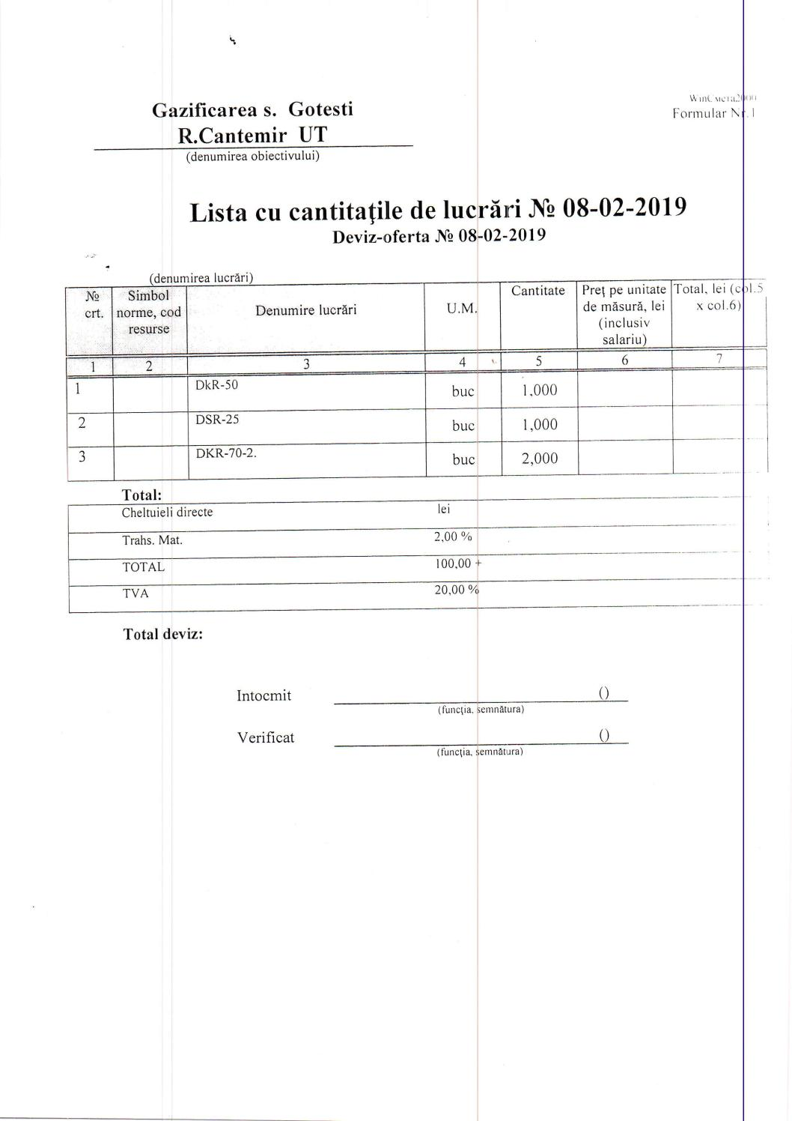

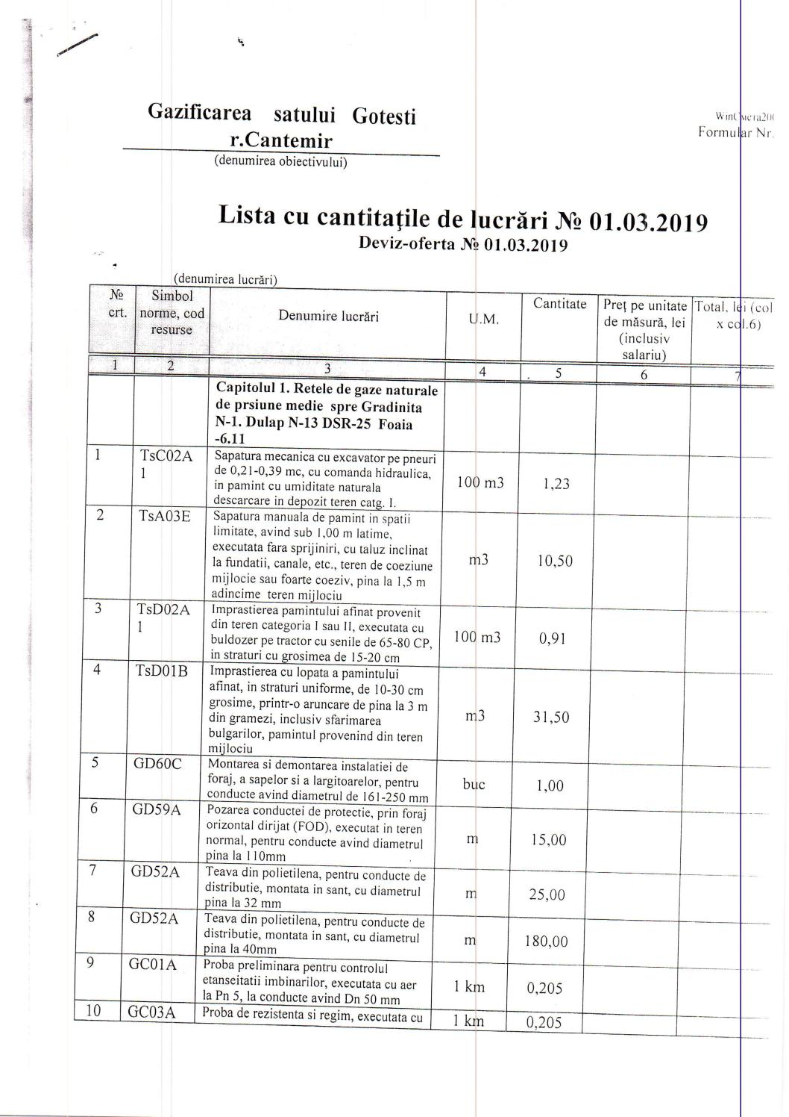
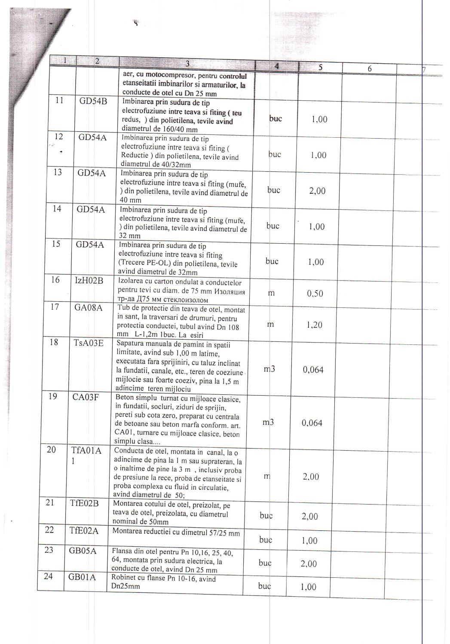
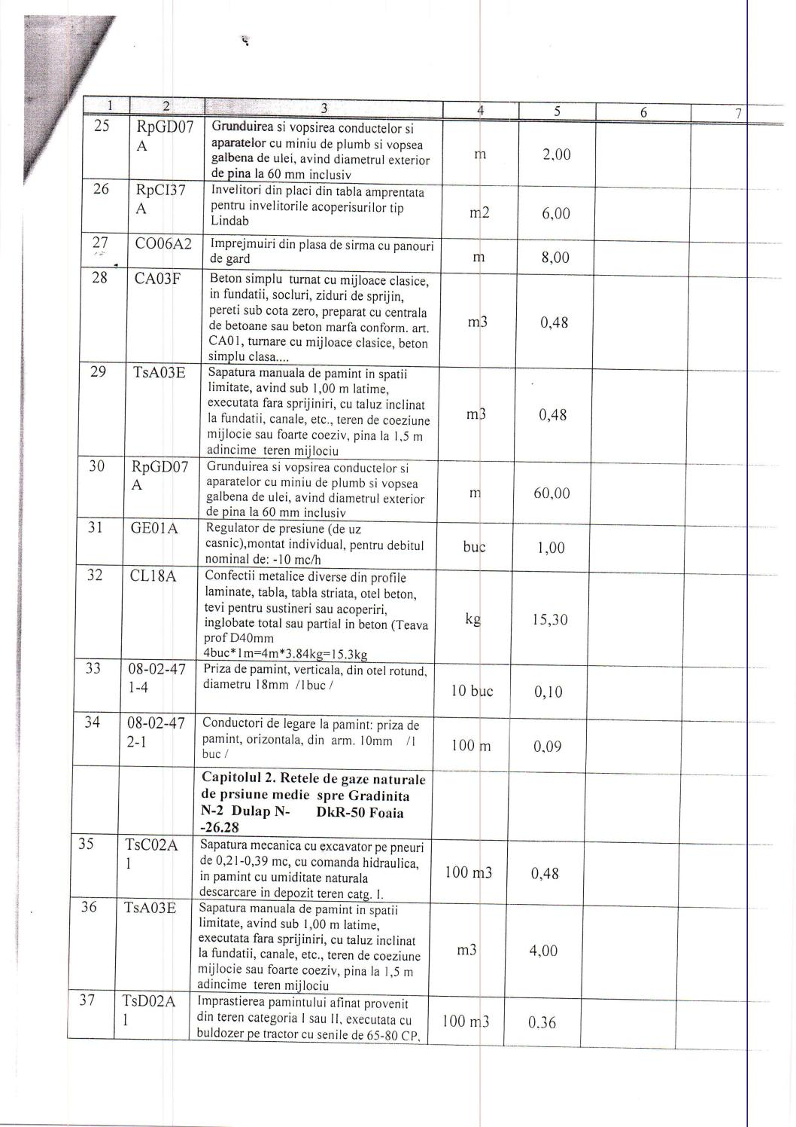
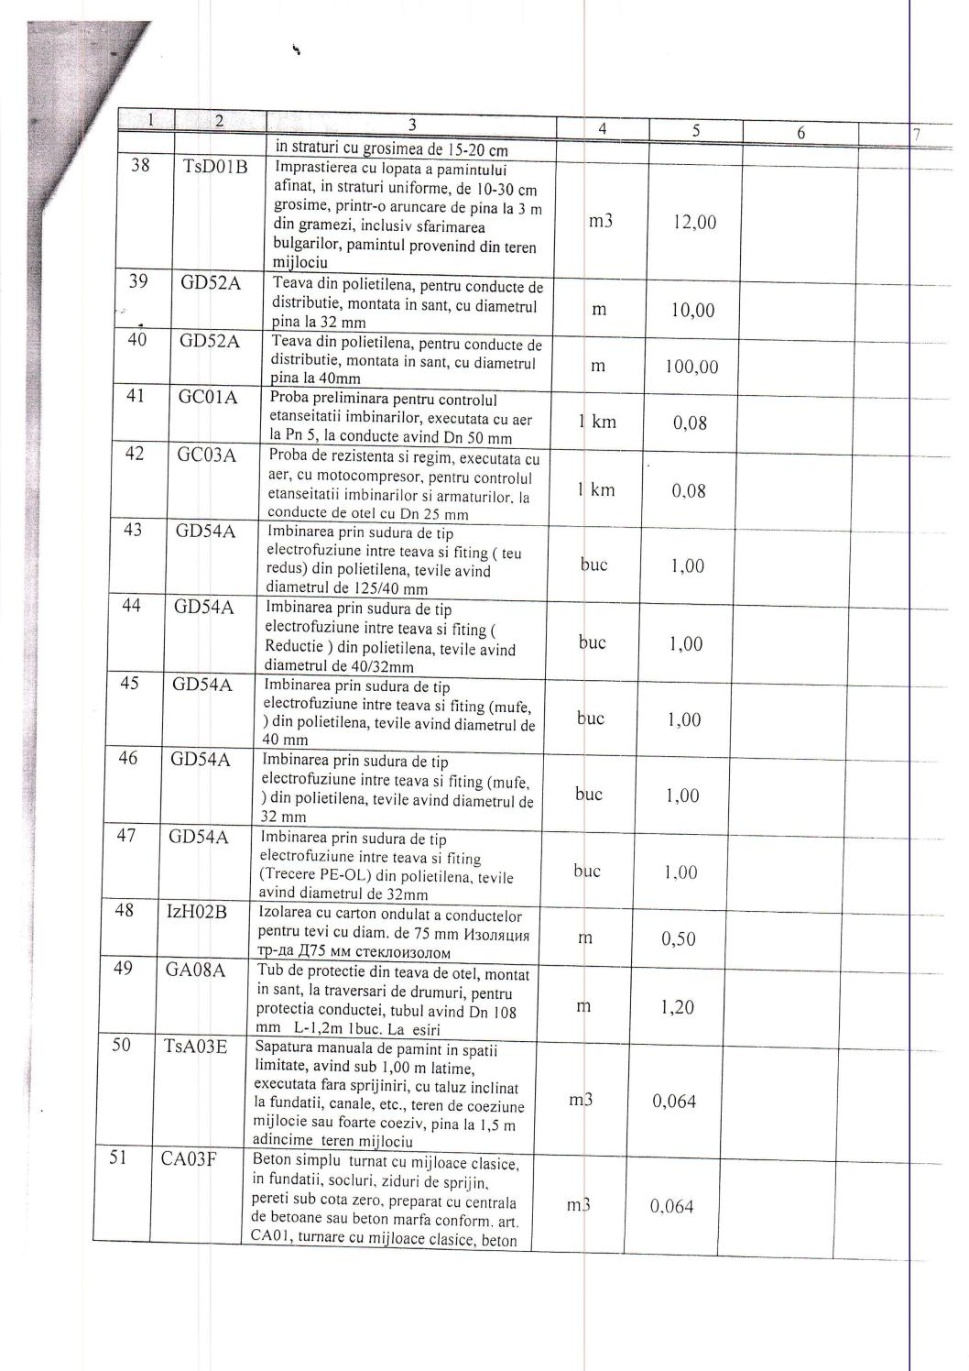
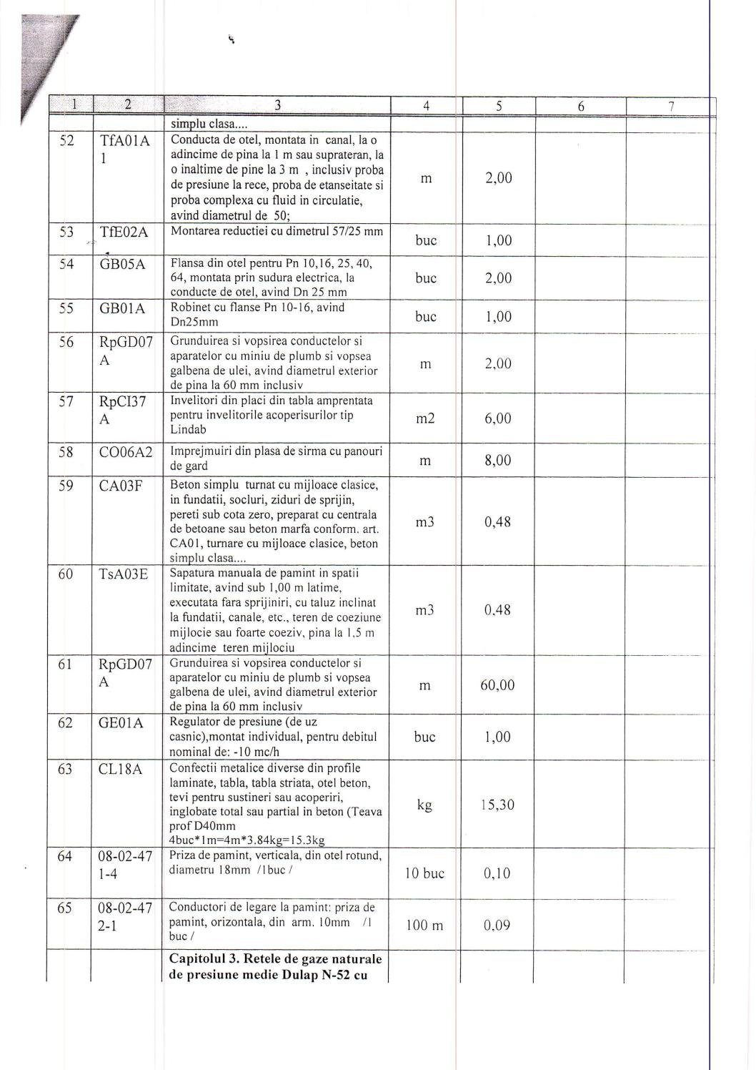
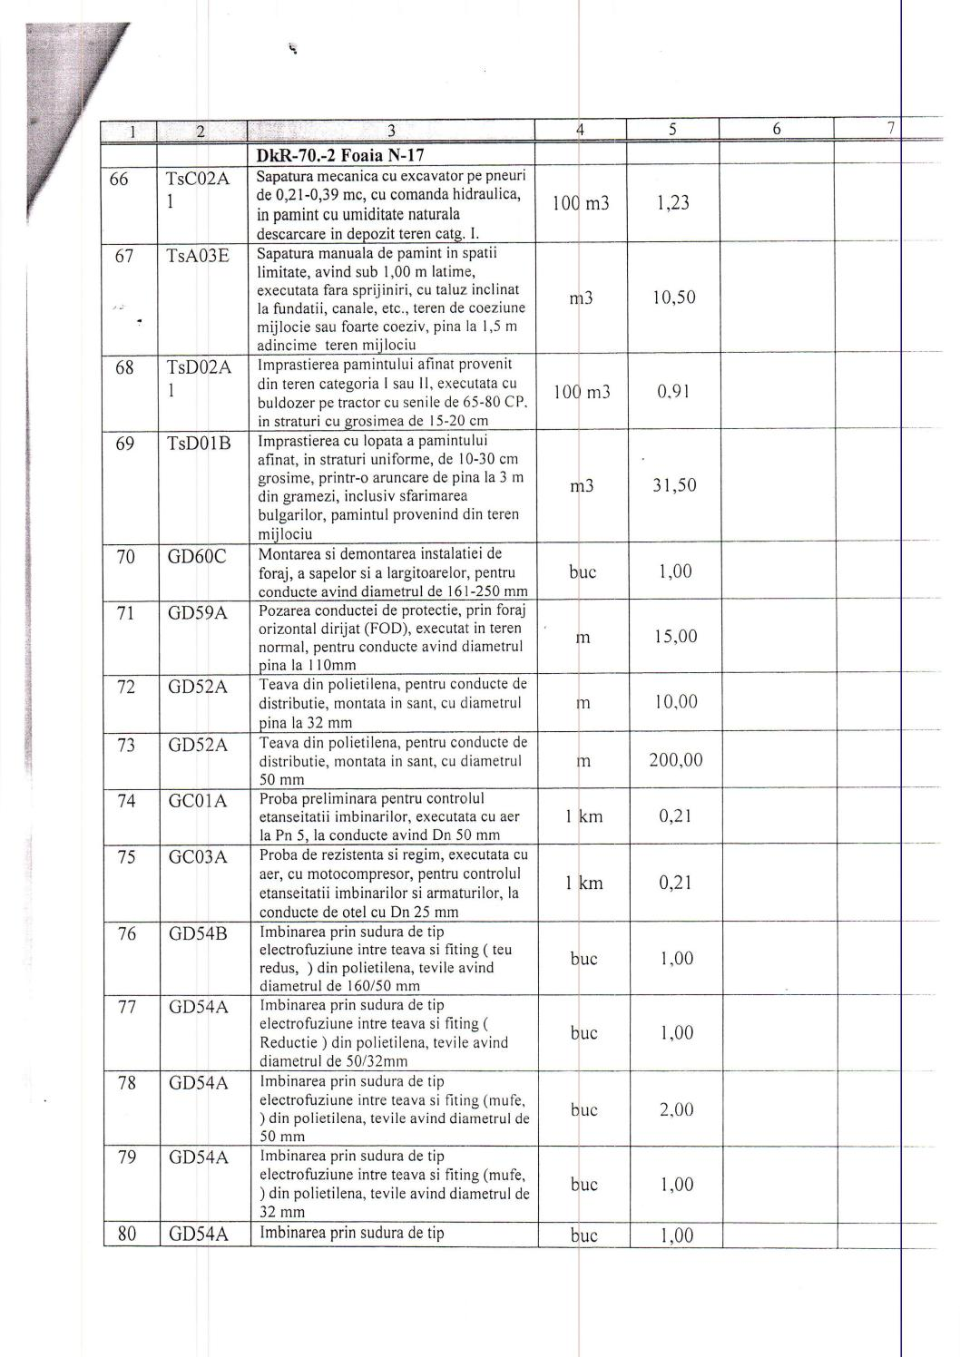
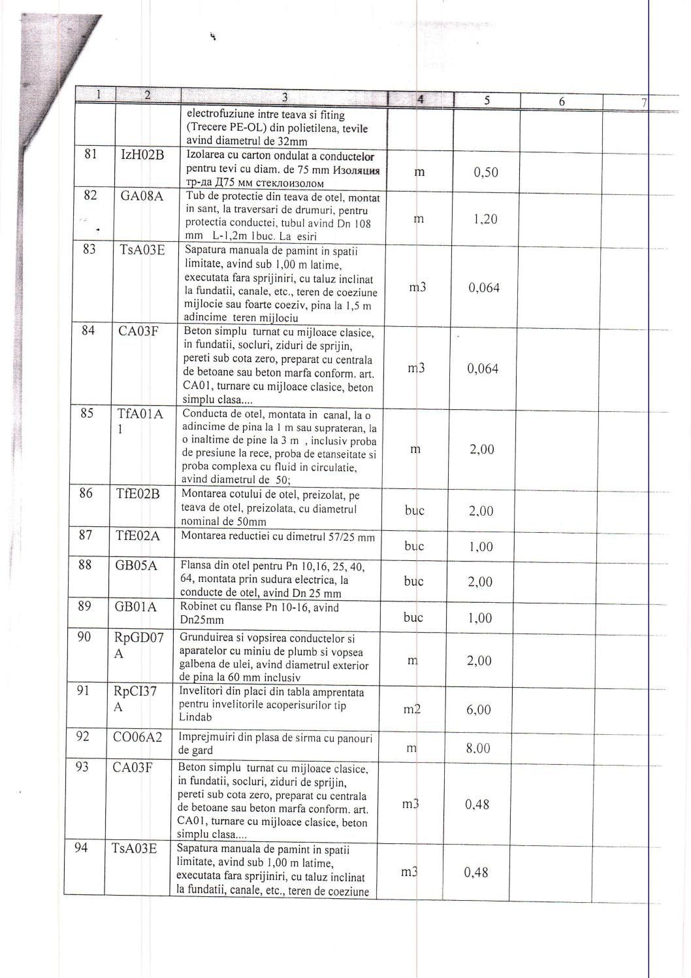
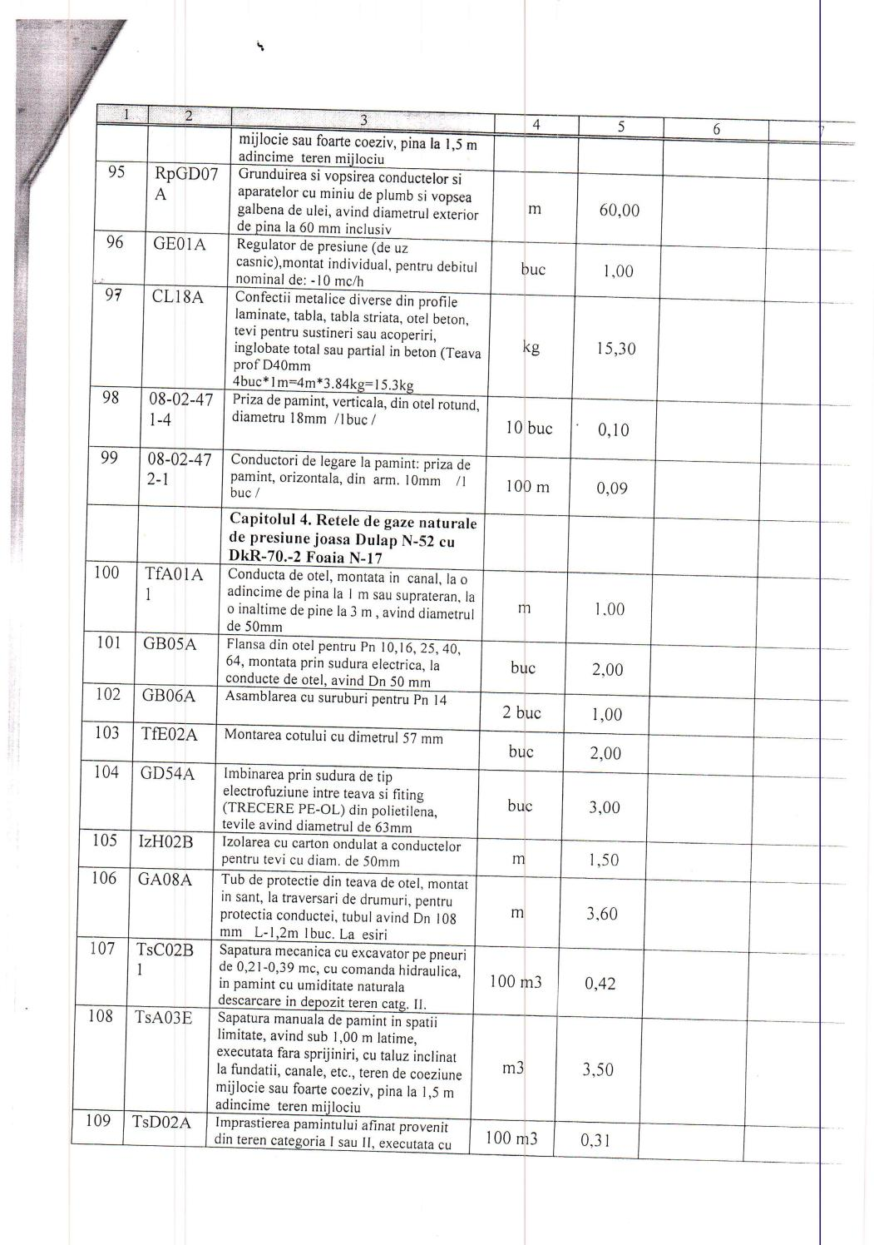
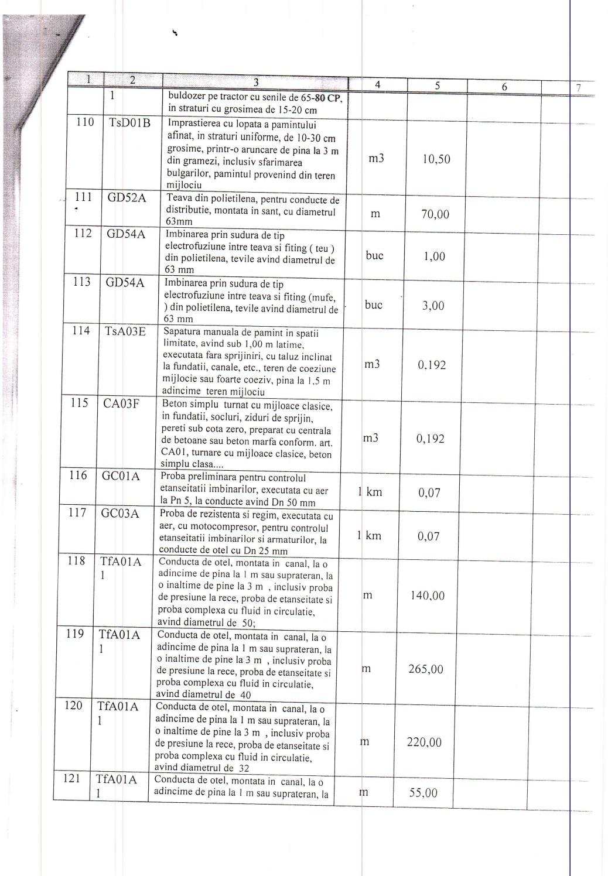
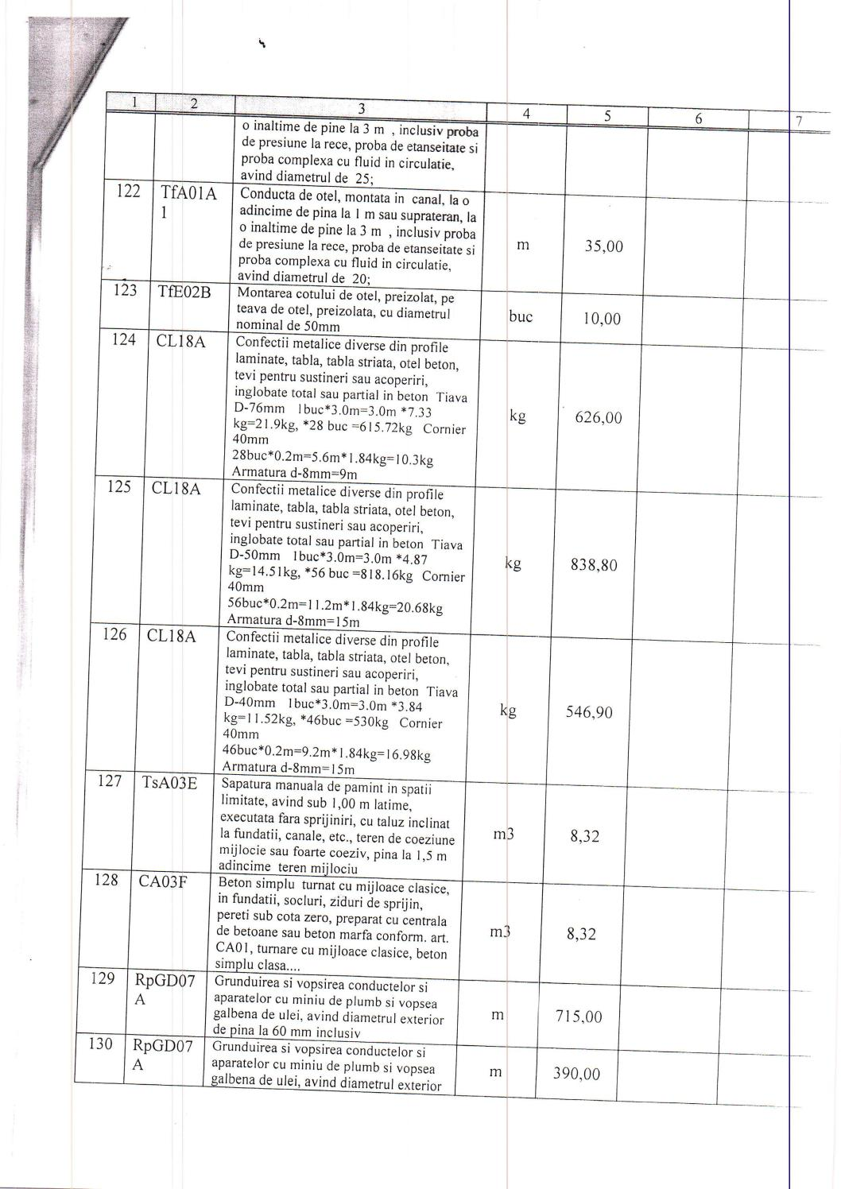
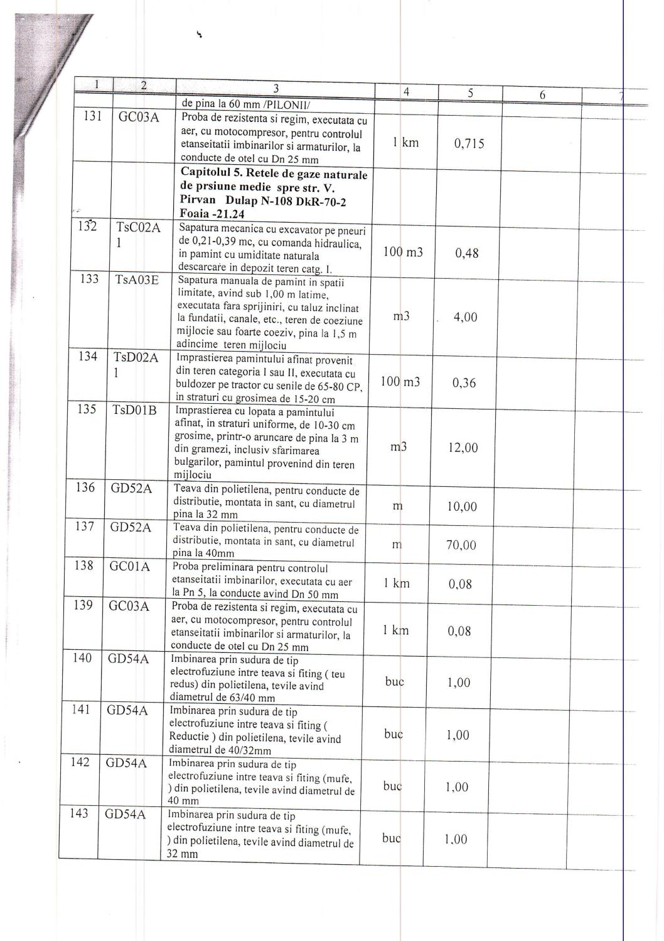
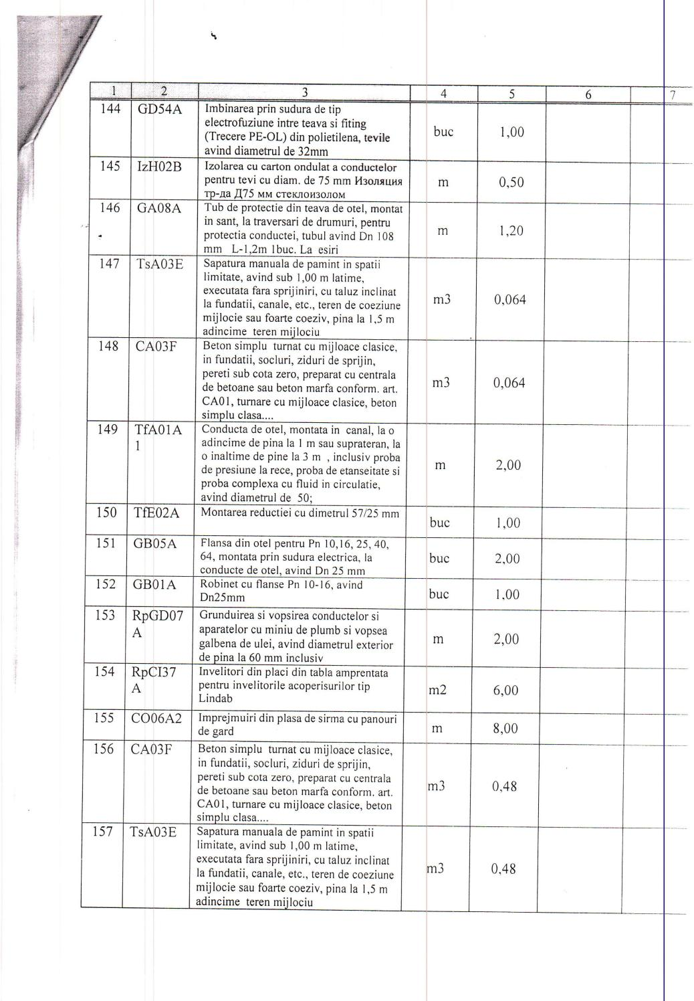
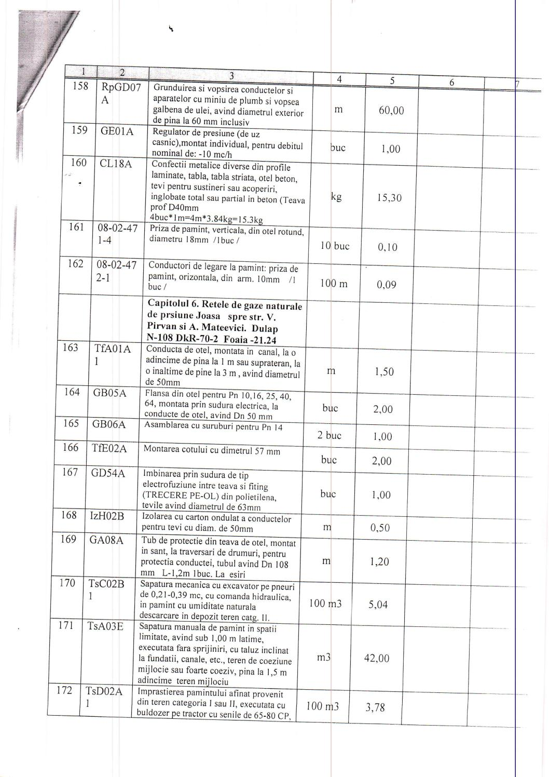
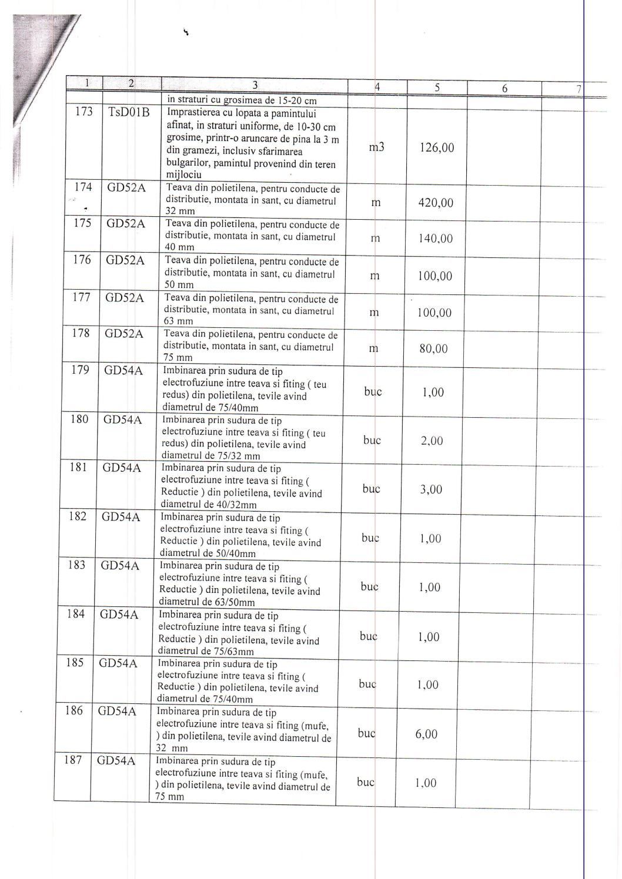
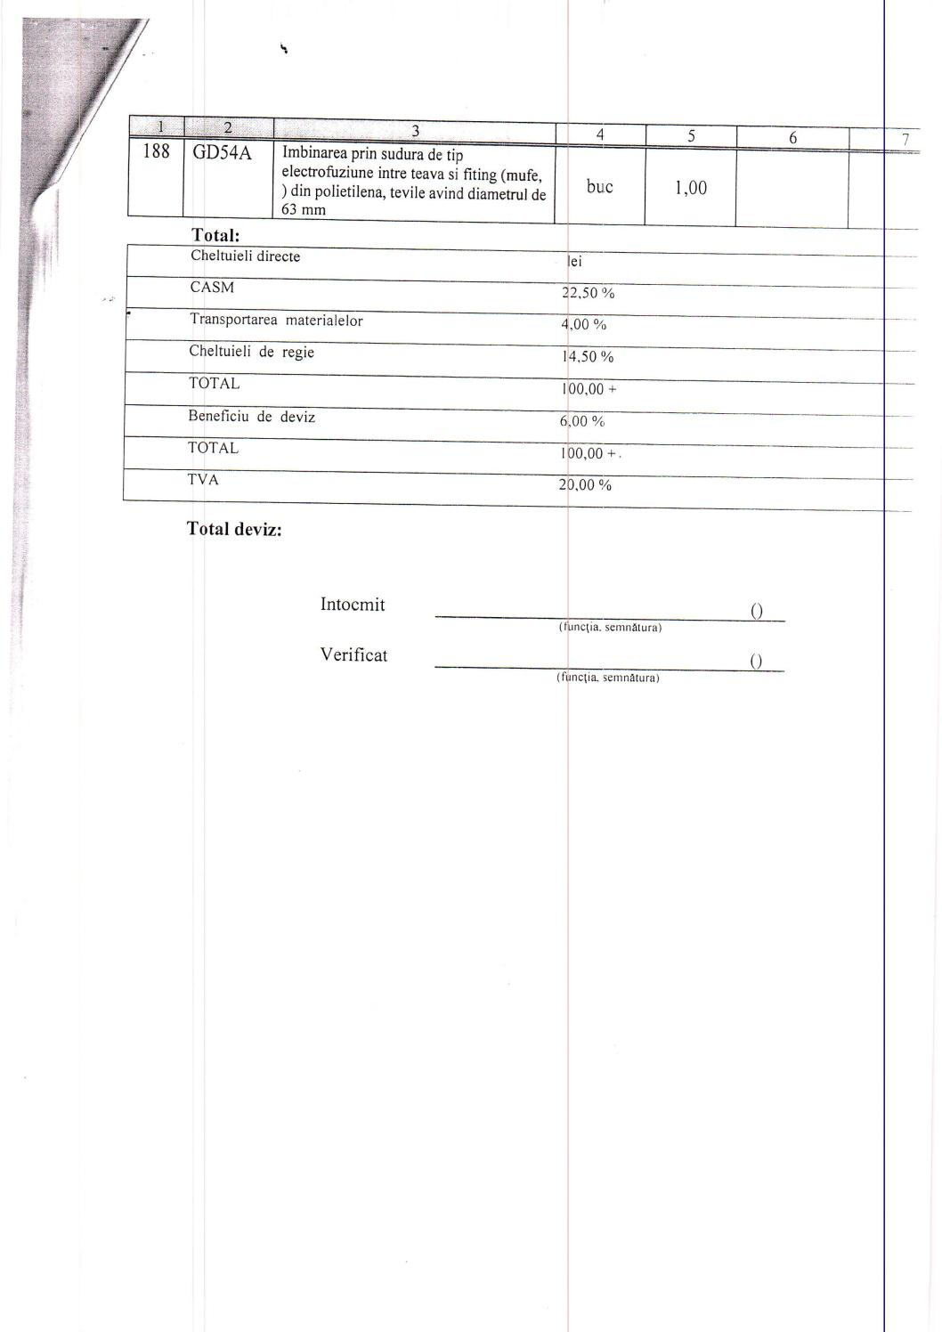

Data "____"__________________
_______________________
(semnătura autorizată)

SECȚIUNEA 2. SERVICII DE PROIECTARE

Caiet de sarcini

- Denumireaobiectivului
Se precizează descrierea generală a obiectului de proiectare.

- Amplasarea obiectivului.
Se precizează adresa.

- Beneficiar/investitor.
Se precizează Autoritate contractantă

- Statutul de protecție.
Se precizează după caz.

- Temeiul proiectării
Se precizează temeiul elaborării documentației.

- Descrierea obiectului.
Se precizează caracteristicile tehnice ale obiectului.

- Justificarea elaborării documentației de proiect.
Se precizează necesitatea elaborării documentației

- Cerințe referitor la lucrările planificate la obiect.
Se precizează tipul lucrărilor pentru care se necesită elaborarea documentației de proiect.

- Cerințe referitor la succesiunea și componența documentației de proiect. Cerințe de bază privind soluțiile arhitectural-planimetrice.
Se precizează etapele, cerințele privindexecuția documentației de proiect etc.

Autoritatea contractantă ___________ Data "____"__________________

CAPITOLUL V. CONTRACT - MODEL

Contract-model

ACHIZIŢII PUBLICE
Contract DE ANTREPRIZĂ Nr.
privind achiziţia prin

““___”_________20__ __________________________
(municipiu, oraş)

PĂRŢILE CONTRACTANTE
Prezentul contract este încheiat în urma procedurii de achiziție nr. ________________ din data___________________, între____________________________________________________
_____________________________________________________________________, cu sediul în
(denumirea autorităţii contractante)
______________________________________________________________________________
(localitatea)
str._____________________________________, telefon: ______________, fax: _____________,

autentificat prin cod unic de înregistrare nr. ________________ reprezentat prin ________________________________________,
(numele, prenumele şifuncţia conducătorului)
în calitate de Beneficiar, pe de o parte, şi ______________________________________________,
(denumirea operatorului economic)
cu sediul în _____________________________________________________________________,
(localitatea)
str._____________________________________, telefon: ______________, fax: _____________,
autentificat prin cod unic de înregistrare nr.________________ autorizat pentru activitatea în construcţii: autorizaţia nr. _______
din “__”______________20__, eliberată de ___________________________________________,
pe un termen de _____ani, pentru genurile de activitate ___________________________________,
reprezentat prin _________________________________________________________, în calitate
(numele şifuncţia conducătorului)

de Antreprenor, pe de altă parte.

- OBIECTUL CONTRACTULUI
  - Antreprenorul general se obligă să execute lucrările ______________________în conformitate cu prevederile proiectului tehnic, cu detaliile de execuţie, precum şi a normativelor, standardelor şiprescripţiilor tehnice în vigoare.

- PERIOADA DE EXECUŢIE
  - Durata de execuţie a lucrărilor contractate este de _________ luni după primirea ordinului de începere a execuţieişi asigurării lucrului ritmic de către beneficiar – ordonatorul de credite.
  - Graficul de execuţie a lucrărilor se va efectua conform specificaţiei din anexa prezentului contract.
  - Perioada de execuţie poate fi prelungită dacă constrângerea activităţii se datorează următoarelor cauze:
- generate de Beneficiar;
- datorită unor greve organizate de federaţia sindicatelor de ramură la nivel naţional şi recunoscute ca legale prin justiţie ale personalului Antreprenorului general sau ca urmare a unor evenimente similare desfăşurate la un operator economic care este un furnizor al Antreprenorului general;
- datorită forţei majore sau altei situaţii extreme neimputabile şi imprevizibile pentru Antreprenorul general;
- influenţei factorilor climatici, care împiedică respectarea în execuţie a normelor şi reglementărilor tehnice în vigoare a prevederilor caietelor de sarcini;
- calamităţilor naturale recunoscute de autoritatea legală.
  - Conform dispoziţiei scrise a Beneficiarului, Antreprenorul general va sista execuţia lucrărilor sau a unor părţi ale acestora pe o durată şi în modul în care Beneficiarul consideră necesar. Pe timpul suspendării, Antreprenorul general va proteja şi conserva lucrările în mod corespunzător, aşa cum va dispune Beneficiarul. Cheltuielile suplimentare generate în urma sistării lucrărilor suportate de Antreprenorul general vor fi plătite de către Beneficiar. În cazul sistării lucrărilor sau a unor părţi din ele, din iniţiativa Antreprenorului general, acesta suportă pe timpul suspendării toate cheltuielile, privind protejarea şi conservarea lucrărilor cu bună diligenţă.
  - La terminarea lucrărilor, Antreprenorul general va notifica Beneficiarul că sînt îndeplinite condiţiile de recepţie, solicitând convocarea comisiei. În baza acestei notificări, Beneficiarul va convoca comisia de recepţie pentru terminarea lucrărilor.
  - În baza documentelor de confirmare a execuţieişi a constatărilor efectuate pe teren, Beneficiarul va aprecia dacă sînt întrunite condiţiile pentru anunţarea comisiei de recepţie. În cazul în care se constată că sînt lipsuri şideficienţe acestea vor fi aduse la cunoştinţăşi remediate din contul Antreprenorului general, stabilindu-se termenele necesare pentru finalizare sau remediere. După constatarea lichidării tuturor lipsurilor şideficienţelor, la o nouă solicitare a Antreprenorului general, Beneficiarul va convoca comisia de recepţie. Comisia de recepţie va constata realizarea lucrărilor în conformitate cu documentaţia de execuţie, cu reglementările în vigoare şi cu prevederile din contract. În funcţie de constatările făcute Beneficiarul va aproba sau va respinge recepţia. Recepţia poate fi făcută şi pentru părţi de construcţie distincte fizic şifuncţional.

- VALOAREA LUCRĂRILOR ŞI MODALITĂŢILE DE PLATĂ

3.1Valoarea lucrărilor ce reprezintă obiectul prezentului contract este de ___________________________lei MD, inclusiv __________ TVA lei MD. (suma cu cifre şi litere) (suma cu cifre şi litere)

  - Achitările vor fi efectuate prin transfer în baza facturilor fiscale, după primirea proceselor - verbale de recepţie a lucrărilor executate, semnate şi acceptate de către Beneficiar.
  - Beneficiarul va verifica procesele verbale de recepție a lucrărilor executate în termen de 20 zile calendaristice de la primirea acestora de la Antreprenorul General.
  - Pentru demararea lucrărilor Beneficiarul va achita în avans 10% anual din suma alocațiilor anuale estimate în contract.
  - Plata facturii finale se va face imediat după verificarea şi acceptarea situaţiei de plată definitive de către Beneficiar. Dacă verificarea se prelungeşte din diferite motive, dar în special datorită unor eventuale litigii, contravaloarea lucrărilor care nu sînt în litigiu va fi plătită imediat.
  - Lucrările nu vor fi considerate finalizate pînăcînd procesul-verbal de recepţie la terminarea lucrărilor nu va fi semnat de comisia de recepţie, care confirmă că lucrările au fost executate
conform contractului.
3.7 Garanţia de bună execuţie se va restitui Antreprenorului general în baza notificării Beneficiarului către agentul bancar. Notificarea se va face după semnarea procesului-verbal de recepţie la terminarea lucrărilor în cel mult 15 zile.

- AJUSTAREA VALORII CONTRACTULUI
  - Pentru cazurile cînd urmează să fie făcute modificări la valoarea contractului privind majorarea sau reducerea acesteia, părţile se vor conforma prevederilor actelor normative cu incidenţă în domeniul achiziţiilor publice ce reglementează modalităţile de ajustare a valorii contractelor de achiziţii publice.

- ANTREPRENORUL GENERAL ŞI SUBANTREPRENORII DE SPECIALITATE
  - Antreprenorul general este obligat să execute toate lucrările, prevăzute în contract, în termenele stabilite prin graficul general de realizare a lucrărilor şi graficul de execuţieşi de o calitate corespunzătoare prevederilor actelor normative în vigoare şi a prezentului contract.
  - În cazul în care părţile din lucrarea ce se contractează se execută în subantrepriză, Antreprenorul general trebuie să prezinte, cu ocazia ofertării, lista subantreprenorilor de specialitate şi lucrările pe care aceştia le vor executa.
  - Pe parcursul execuţiei lucrărilor, Antreprenorul general este obligat să comunice, la cererea Beneficiarului, datele de recunoaştere ale subantreprenorilor de specialitate.
  - Angajarea forţei de muncă pe bază de acord nu este considerată ca făcînd obiectul unei subcontractări.

- DREPTURILE ŞI OBLIGAŢIUNILE ANTREPRENORULUI GENERAL ŞI ALE BENEFICIARULUI
  - Întreaga documentaţie necesară pentru executarea lucrărilor contractate se pune de către Beneficiar la dispoziţia Antreprenorului general în două exemplare, în termenele stabilite în contract, prin graficul general de realizare a lucrărilor publice.
  - Antreprenorul general are obligaţia să execute, să finalizeze lucrarea în termenele stabilite în contract, pe proprie răspundere. Pentru aceasta el este obligat să respecte proiectul, documentaţia de execuţieşi prevederile actelor normative în vigoare pentru construcţii.
  - Antreprenorul general are obligația de a supraveghea lucrările, de a asigura forța de muncă, materialele, instalațiile, echipamentele și toate celelalte obiecte fie de natură provizorie, fie definitive cerute de și pentru contract, în măsura în care necesitatea asigurării acestora este prevăzută în contract sau se poate deduce în mod rezonabil din contract.
  - Documentaţia pusă la dispoziţia Antreprenorului general se repartizează astfel:
- un exemplar rămân la dispoziţia Antreprenorului general, iar
- altul va fi ţinut de către acesta la dispoziţie pentru consultare de către Inspecţia de Stat în Construcţii, precum şi de către alte persoane autorizate, inclusiv responsabilul tehnic atestat.
  - Desenele, calculele, verificările calculelor, caietele de măsurări (ataşamentele) şi alte documente, pe care Beneficiarul sau Antreprenorul general trebuie să le întocmească şisînt cerute de subantreprenorul proiectant, vor fi puse la dispoziţia acestuia de către Antreprenorul general.
  - Oferta adjudecată face parte integrantă din contract. Ea trebuie să fie corectă şi completă. Preţurile stabilite vor acoperi toate obligaţiunile din contract şi toate operaţiunile pentru terminarea şiîntreţinerea corespunzătoare a lucrărilor.
  - Dacă Beneficiarul nu emite în timp util dispoziţii suplimentare care să conţinăinstrucţiuni sau aprobări, ordine, directive, sau detalii, Antreprenorul general va notifica Beneficiarul prin scrisori, de cîte ori este posibil, că acestea pot să provoace întîrzieri sau întreruperi în desfăşurarea lucrărilor. Notificarea va conţine detaliile sau dispoziţiile ce se cer şi va specifica data la care acestea au fost necesare, precum şi întârzierile sau întreruperile ce survin datorită lipsei acestor documente.
  - Întreaga documentaţie necesară pentru executarea lucrărilor de subantrepriză va fi pusă la dispoziţia subantreprenorilor de către Antreprenorul general, fără plată, în termenele din subcontracte (contracte de subantrepriză), stabilite prin graficul de execuţie.
  - Antreprenorul general va executa şi va întreţine toate lucrările, va asigura forţa de muncă, materialele, utilajele de construcţiişi obiectele cu caracter provizoriu pentru executarea lucrărilor. Acesta îşi asumă întreaga responsabilitate pentru toate operaţiunile executate pe şantierşi pentru procedeele de execuţie utilizate.
  - Antreprenorul general, prin adjudecarea ofertei în favoarea sa, se angajează să obţinăgaranţia din partea unei bănci, pentru o sumă care reprezintă garanţia de bună execuţie a contractului, în cuantum de 5 % din valoarea contractului atribuit.
  - Garanţia de bună execuţie se va restitui Antreprenorului general în baza notificării Beneficiarului către agentul bancar. Notificarea se va face după semnarea procesului-verbal de recepţie finală în cel mult 15 zile.
  - Antreprenorul general trebuie să constituie garanţia de bună execuţie după primirea scrisorii de acceptare, dar nu mai tîrziu de data încheierii contractului. Atîta timp cît el nu şi-a îndeplinit această obligaţiune, Beneficiarul poate să reţină Antreprenorului general garanţia pentru ofertă.
  - Beneficiarul trebuie să restituie Antreprenorului general garanţia de bună execuţie în cel mult 15 zile după expirarea perioadei de garanţie, dacă acesta nu a înaintat pînă la acea dată pretenţii asupra ei. Atîta timp însă cîtpretenţiile înaintate în termen nu s-au rezolvat, Beneficiarul poate reţine o parte corespunzătoare din valoarea garanţiei, în limitele prejudiciului cauzat.
  - Antreprenorul general garantează că, la data recepţiei, lucrarea executată are calităţile stipulate în contract, corespunde reglementărilor tehnice în vigoare şi nu este afectată de vicii care ar diminua sau chiar anula valoarea sau posibilitatea de utilizare, conform condiţiilor normale de folosire sau a celor explicite în contract.
  - La lucrările la care se fac încercări, se consideră calitatea probei îndeplinită atîta timp cît rezultatele se înscriu în limitele admise prin reglementările tehnice în vigoare.
  - Beneficiarul are dreptul de a supraveghea desfăşurarea lucrărilor în conformitate cu prevederile contractului, prin responsabilii tehnici atestaţi. Acestora li se va asigura accesul la locul de muncă, în ateliere, depozite şi oriunde se desfăşoarăactivităţi legate de realizarea obligaţiilor contractuale. La cerere, trebuie să i se pună la dispoziţie desenele şidocumentaţia de execuţie pentru examinare şi să i se dea toate lămuririle, condiţia fiind ca prin aceasta să nu se divulge taine ale Antreprenorului general. Informaţiile secrete, precum şidocumentaţiile secrete vor fi considerate de Beneficiar drept confidenţiale.
  - Beneficiarul este autorizat să emită dispoziţiile pe care le consideră necesare executării lucrărilor, cu respectarea drepturilor Antreprenorului general. Dispoziţiile se adresează în principiu numai Antreprenorului general şi dirigintelui de şantier, cu excepţia cazurilor în care trebuie de intervenit împotriva unui pericol iminent sau declarat. Beneficiarului trebuie să i se comunice numele dirigintelui de şantier atestat tehnico-profesional, care va dirija execuţia lucrărilor şi va verifica calitatea lor din partea Antreprenorului general.
  - Dacă Antreprenorul general consideră că dispoziţiile Beneficiarului sînt nejustificate sau inoportune, el poate ridica obiecţii, dar acestea nu îl absolvă de a executa dispoziţiile primite, în afara cazului în care ele contravin prevederilor legale. Dacă prin executarea dispoziţiilor Beneficiarului se creează dificultăţi în execuţie, care generează cheltuieli suplimentare, acestea vor fi suportate de către Beneficiar.
  - Trasarea axelor principale, bornelor de referinţă, căilor de circulaţieşi limitelor terenului pus la dispoziţia Antreprenorului general, precum şi materializarea cotelor de nivel în imediata apropiere a terenului, sîntobligaţiuni ale Antreprenorului general.
  - Pentru verificarea trasării de către Beneficiar sau proiectant, Antreprenorul general este obligat să protejeze şi să păstreze toate reperele, bornele sau alte obiecte folosite la trasarea lucrărilor.
  - Ridicările de teren, trasările şi cotele de nivel, precum şi alte documente puse la dispoziţia Antreprenorului general de către Beneficiar pentru executarea contractului sânt hotărâtoare. Antreprenorul general este obligat să verifice documentele primite şi să înştiinţeze Beneficiarul cu privire la erorile şiinexactităţile constatate sau presupuse.
  - Antreprenorul general are obligaţia să stabilească toate relaţiile care reglementează raporturile cu subantreprenorii de specialitate şi este răspunzător faţă de Beneficiar pentru respectarea de către subantreprenorii de specialitate a prevederilor şiobligaţiunilor legale şi profesionale.
  - Pe parcursul executării lucrărilor, Beneficiarul are dreptul să dispună în scris:
- îndepărtarea de pe şantier a oricăror materiale care sînt calitativ necorespunzătoare;
- înlocuirea materialelor necorespunzătoare calitativ cu altele corespunzătoare;
- îndepărtarea sau refacerea oricărei lucrări sau părţi de lucrare necorespunzătoare din punct de vedere calitativ.
  - În cazul neexecutării de către Antreprenor a dispoziţiilor din punctul 2.1., Beneficiarul poate opri lucrările, angaja şi plăti alţi antreprenori pentru executarea acestor lucrări, punând în întârziere în acest sens Antreprenorul, care va fi obligat, în condiţiile legii, să compenseze cheltuielile aferente suportate de Beneficiar în legătură cu faptul neexecutării.
  - În cazul în care în timpul executării lucrărilor, pe amplasamente se descoperă valori istorice, artistice sau ştiinţifice, Antreprenorul general este obligat să oprească execuţia lucrărilor în zona respectivă şi să comunice Beneficiarului, organelor de poliţie sau organelor competente acest fapt.
  - În timpul desfăşurării lucrărilor, Antreprenorul general are obligaţia să menţină căile de acces libere, să retragă utilajele, să îndepărteze surplusurile de materiale, deşeurişi lucrări provizorii de orice fel, care nu sînt necesare, iar la terminarea lucrărilor, Antreprenorul general va evacua de pe şantier toate utilajele de construcţie, surplusurile de materiale, deşeurileşi lucrările provizorii.
  - Beneficiarul trebuie să obţină, pe propria cheltuială, toate avizele, autorizaţiileşi aprobările, să plătească toate taxele necesare legate de execuţia lucrărilor, precum şi pentru bunuri sau drepturi afectate sau care pot fi afectate de execuţia lucrărilor.

- FORŢA DE MUNCĂ
  - Antreprenorul general şi subantreprenorii vor îndeplini toate formalităţile necesare angajării întregii forţe de muncă pentru realizarea lucrărilor contractate în conformitate cu prevederile legislaţiei în vigoare.

- MATERIALELE ŞI EXECUŢIA LUCRĂRILOR PROPRIU-ZISE
  - Materialele vor fi de calitatea prevăzută în documentaţia de executare, urmând a fi supuse periodic la diverse testări de către proiectantul sau Beneficiarul ce le va solicita. Antreprenorul general va asigura, la cerere, forţa de muncă, instrumentele, utilajul şi materialele necesare pentru examinarea, măsurarea şi testarea lucrărilor.
  - Costul probelor şi încercărilor va fi suportat de Antreprenorul general, dacă acesta este prevăzut în documentaţie, în caz contrar cheltuielile vor fi suportate de Beneficiar.
  - Probele neprevăzute şi comandate de Beneficiar pentru verificarea unor lucrări sau materiale puse în operă vor fi suportate de Antreprenorul general, dacă se dovedeşte că materialele nu sînt corespunzător calitative sau manopera nu este în conformitate cu prevederile contractului. În caz contrar, Beneficiarul va suporta aceste cheltuieli.
  - Beneficiarul, proiectantul sau orice altă persoană autorizată de aceştia au acces tot timpul la lucrări pe şantierşi în locurile unde se pregăteşte lucrarea, în depozite de materiale prefabricate etc.
  - Lucrările care devin ascunse nu vor fi acoperite fără aprobarea responsabilului tehnic atestat şi, după caz, a proiectantului, Antreprenorul general asigurând posibilitatea acestora să examineze şi să urmărească orice lucrare care urmează să fie ascunsă. Antreprenorul general va anunţaresponsabilul tehnic atestat, proiectantul ori de cîte ori astfel de lucrări, inclusiv fundaţiile clădirii, sînt gata pentru a fi examinate. Responsabilul tehnic atestat şi proiectantul vor participa la examinarea şi măsurarea lucrărilor.
  - Antreprenorul general va dezveli orice parte sau părţi de lucrare la dispoziţia Beneficiarului şi va reface această parte sau părţi de lucrare, dacă este cazul. Dacă se constată că lucrările au fost de calitate corespunzătoare şi realizate conform documentaţiei de execuţie, dezvelirea, refacerea şi/sau repararea vor fi suportate de Beneficiar, iar în caz contrar, de Antreprenorul general.
  - Costurile pentru consumul de utilităţi, precum şi cel al contoarelor sau al altor aparate de măsurat se suportă de către Antreprenorul general. În cazul mai multor antreprenori, costurile se suportă proporţional de către aceştia.
  - Lucrările executate de Antreprenorul general în afara celor prevăzute în contract sau fără dispoziţia Beneficiarului, precum şi cele care nu respectă prevederile contractului, fără a exista în acest sens o dispoziţie expresă a Beneficiarului, nu vor fi plătite Antreprenorului general. Antreprenorul general trebuie să înlăture aceste lucrări, în termenul stabilit cu Beneficiarul. De asemenea, el răspunde în faţa Beneficiarului de toate pagubele pe care le-a provocat acestuia. Lucrările respective vor fi plătite Antreprenorului general numai dacă se dovedesc a fi necesare şi se presupune că ele corespund voinţei Beneficiarului, în care caz vor fi notificate imediat.
  - Lucrările vor începe după 10 zile de la semnarea şi înregistrarea contractului în modul corespunzător şi primirea ordinului de execuţie.

- PERIOADA DE GARANŢIE ŞI REMEDIERI ÎN PERIOADA DE GARANŢIE
  - Perioada de garanţie pentru lucrările prevăzute la pct.2.1. al prezentului contract este de ___ ani.
  - Perioada de garanţie curge de la data recepţiei la terminarea lucrărilor şipînă la expirarea termenului prevăzut la punctul 9.1 din prezentul articol.
  - Antreprenorul general are obligaţia ca în perioada de garanţie să înlăture toate defecţiunile ce ţin de nerespectarea clauzelor contractului pe cheltuială proprie în urma unei notificări transmise de către Beneficiar.

- RĂSPUNDEREA PĂRŢILOR
  - Părţile poartă răspundere pentru neexecutarea sau executarea necorespunzătoare a obligaţiilor prevăzute de prezentul contract în conformitate cu legislaţia în vigoare a Republicii Moldova.
  - Dacă în legătură cu executarea lucrărilor de construcţii se produce o daună unui terţ, părţile contractante răspund solidar, conform prevederilor legale. Pentru stabilirea între părţi a cuantumului răspunderii pentru dauna provocată se va ţine seama de gradul de vinovăţie a fiecărui partener în producerea acesteia, dacă în clauzele contractuale nu s-a prevăzut altfel.
  - Membrii asocierii își păstrează individualitatea ca subiecți de drept, însă sunt obligați să răspundă solidar față de autoritate contractantă pentru modul de îndeplinire a obligațiilor contractuale.
  - Dacă prejudiciul cauzat terţei persoane este urmare a unei măsuri dispuse de beneficiar în forma în care a fost aplicată, atunci acesta poartă singur răspunderea, numai dacă Antreprenorul general l-a înştiinţat în prealabil de pericolul legat de executarea dispoziţiei.
  - Antreprenorul general este obligat, conform prevederilor legale, la plata daunelor pentru încălcarea sau deteriorarea drumurilor de acces sau a reţelelor de utilităţi, a terenurilor limitrofe prin depozitarea de pământ, materiale sau alte obiecte, precum şi ca urmare a unor îngrădiri sau limitări din proprie vină.
  - Antreprenorul general trebuie să asigure lucrările executate şi dotările pe care le are la dispoziţie împotriva degradării şi furturilor pînă la predarea lucrărilor către Beneficiar. El trebuie să ia măsuri de protecţie contra degradării lucrării datorită acţiunilor atmosferice şi a apei şi să îndepărteze zăpada şigheaţa.
  - Dacă nerespectarea de către Antreprenorul general a prevederilor oricărui regulament sau hotărâri ale autorităţiloradministraţiei publice locale sau ale altor organe locale, legal constituite, şi care au caracter obligatoriu la executarea lucrărilor, provoacă pagube pentru Beneficiar, acesta va fi despăgubit de Antreprenorul general în mărimea sumei prejudiciului.
  - Dacă motivele constrângerii sau ale întreruperii sînt imputabile uneia dintre părţile contractante, atunci cealaltă parte poate emite pretenţii privind despăgubirea pentru daunele intervenite şi care pot fi dovedite.
  - Dacă întârzierea în execuţia lucrărilor este în culpa unuia din părţi a contractului, partea culpabilă va plăti celeilalte părţi penalizări şi/sau despăgubiri în cuantum (de la 0,01% până la 0,1%) din valoarea lucrărilor rest de executat/neonorate pentru fiecare zi de întârziere. Penalizarea devine operantă în momentul în care partea inculpă a intrat în întârziere.
  - Beneficiarul nu va fi responsabil pentru nici un fel de daune – interese, compensaţii plătibile conform prevederilor legale, în privinţa sau ca urmare a unui accident sau prejudiciu adus unui muncitor sau altei persoane angajate de Antreprenorul general, cu excepţia unui accident sau prejudiciu rezultând din vina Beneficiarului, a agenţilor sau a angajaţilor acestora.
  - Antreprenorul general şi subantreprenorii de specialitate răspund solidar pentru neexecutarea obligaţiile contractuale.

- SOLUŢIONAREA LITIGIILOR
  - În cazul litigiilor privind calitatea şiproprietăţile materialelor de construcţie, procedurile de verificare, corectitudinea efectuării probelor, a utilajelor de construcţie folosite, fiecare parte poate, după o înştiinţare prealabilă a celeilalte părţi, să ceară efectuarea unor cercetări de către o instituţie publică de cercetare. Costurile cercetărilor efectuate se suportă de partea a cărei culpă a fost dovedită.

- REZILIEREA CONTRACTULUI
  - Antreprenorul general poate cere rezilierea contractului, dacă:
- Beneficiarul nu-şi îndeplineşte o obligaţie care este în sarcina sa şi prin aceasta pune pe Antreprenorul general în situaţia de a nu putea executa lucrarea;
- Beneficiarul nu onorează o plată scadentă mai mult de 3 luni;
- Beneficiarul notifică antreprenorul general că din motive neprevăzute şi datorită unor conjuncturi economice îi este imposibil să continue îndeplinirea obligaţiunilor contractuale.
  - Beneficiarul poate cere rezilierea contractului, dacă:
- Antreprenorul general se află în incapacitate de plată, lichidare, aplicat sechestru;
- Antreprenorul general nu începe lucrările fără să aibă un motiv justificat sau nu reia lucrările suspendate, în termen rezonabil de la primirea dispoziţiei scrise de reîncepere a lucrărilor;
- Antreprenorul general nu a îndepărtat materialele necorespunzătoare de pe şantier sau nu a refăcut o lucrare în termenul stabilit prin prezentul contract;
- Beneficiarul notifică antreprenorul general că din motive neprevăzute şi datorită unor conjuncturi economice îi este imposibil să continue îndeplinirea obligaţiunilor contractuale.
  - Contractul se consideră reziliat, dacă partea contractantă va comunica în scris celelalte părţi contractante în termen de 15 zile motivele indicate la punctele 12.1. şi 12.2. din prezentul contract.
  - Beneficiarul, în caz de reziliere a contractului, va convoca comisia de recepţie care va efectua recepţia cantitativă şi calitativa a lucrărilor executate.
  - În cazul rezilierii contractului, Beneficiarul va întocmi situaţia lucrărilor efectiv executate, inventarul materialelor, utilajelor şi lucrărilor provizorii, după care se vor stabili sumele care urmează să le plătească în conformitate cu prevederile contractului, precum şi daunele pe care trebuie să le suporte Antreprenorul general din vina căruia s-a reziliat contractul.
  - După rezilierea contractului, Beneficiarul poate continua execuţia lucrărilor cu respectarea prevederilor legale.
  - Beneficiarul va convoca comisia de recepţie care va efectua recepţia cantitativă şi calitativă a lucrărilor executate în maximum 15 zile de la data rezilierii contractului.

- DISPOZIŢII FINALE
  - Următoarele documente vor fi citite şi vor fi interpretate ca fiind parte integrantă a prezentului contract:
- Caietul de sarcini;
- Propunerea tehnică;
- Oferta financiară;
- Graficul de timp pentru îndeplinirea contractului;
- Garanția de bună execuție.
  - Documentele contractului vor fi întocmite în limba română.
  - În cazurile în care apar ambiguităţi sau discrepanţe în clauzele prezentului contract, acestea vor fi clarificate de Beneficiar, care va emite instrucţiuni în acest sens pentru Antreprenorul general.
  - Prezentul Contract reprezintă acordul de voinţă al părţilorşi se consideră semnat la data aplicării ultimei semnături de către una dintre părți.
  - Pentru confirmarea celor menţionate, părţile au semnat prezentul Contract în conformitate cu legislaţia Republicii Moldova, la data şi anul indicate, fiind valabil până la recepția finală a lucrărilor.

- RECHIZITELE JURIDICE, POŞTALE ŞI DE PLĂŢI ALE PĂRŢILOR

ANTREPRENORUL GENERAL | BENEFICIARUL
Adresa poştală: | Adresa poştală:
Telefon: | Telefon:
Cod fiscal: | Cod fiscal:
Banca: | Banca:
Cod: | Cod:
IBAN | IBAN
- SEMNĂTURILE PĂRŢILOR
ANTREPRENOR GENERAL | BENEFICIAR
L.Ş. | L.Ş.

